

计算学部/（威海）计算机学院&软件学院
2023年秋季学期

2022级本科
《需求分析与系统设计》课程

综合实践项目报告

成员信息及分工说明：
角色 | 姓名 | 学号 | 承担工作情况说明
组长 | 周雨凡 | 2022211917 | 顶层DFD建模，用例图绘制，BCE分析类图整理，领域类图，物理ERD，系统网络拓扑结构图绘制，报告整体整理审核，系统后端编码实现
组员 | 杨晓晨 | 2022211854 | 涉众分析，功能需求分析，用例细节分析，分析类建模及细化，系统功能设计，系统原型设计及前端编码实现，系统说明书撰写
组员 | 刘知远 | 2022211901 | 流程分析，涉众分析，功能需求分析，用例细节分析，分析类建模，系统功能设计，报表设计，报告审核修缮
组员 | 马子奇 | 2022211903 | 功能需求分析，用例细节分析，分析类建模，报告整理撰写，系统功能设计，报表设计
组长联系电话：19819825480
提交时间：2023年11月12日

目 录
需求获取及描述 1
1.1 系统相关对象 1
1.2 各业务实现流程 2
1.3 通用批发零售业务管理系统基本要求 3
需求分析建模 4
2.1需求分析建模1（涉众分析）：顶层DFD 4
2.2需求分析建模2（功能需求分析）：系统用例图 6
2.3需求分析建模3（用例细节分析）：用例规约+活动图 8
系统分析建模 46
3.1系统分析建模1（分析类建模）：BCE分析类图 46
3.2系统分析建模2（领域类建模）：领域类图（实体分析图） 48
系统设计建模 48
4.1系统设计建模1（分析类细化）：设计类图 48
4.2系统设计建模2（数据库表结构设计）：物理ERD 49
4.3系统设计建模3（系统架构设计）：系统网络拓扑结构图 50
4.4系统设计建模4（系统功能设计）：时序图 50
4.5系统设计建模5（UI设计）：UI界面+报表 69
收获与体会 74

需求获取及描述
通用批发零售业务管理系统是专为中小型批发、零售公司设计的全面解决方案。其目标是帮助商户高效管理采购进货、销售和库存等关键业务环节，提升运营效率、降低成本并提供卓越的客户服务。
通用批发零售业务管理系统提供便捷的采购进货功能，优化销售业务管理流程，注重库存控制和准确统计，支持多个仓库管理。提供友好的用户界面和简洁易用的操作流程，支持多用户并行工作。其旨在帮助中小型商户高效管理采购、销售和库存，并提升竞争力和经营效益。商户能更好了解市场需求、优化货品组织、迅速响应客户需求，实现稳定可靠的业务运营。

1.1 系统相关对象
（1）经理：
负责统筹各门店销售整体大局，有权限查看各店铺销售情况，进行财务分析统计；有权管理员工信息，对店员及店长进行任免与分配。
（2）采购人员：
负责管理和维护供货商信息，包括对供货商资料的增添、删除、修改以及查看；接收仓库管理员发送的货品库存预警，根据仓库需求新建采购单，并联系供应商，通知仓管员将新采购的货品储存至总仓库。
（3）店长：
负责管理店员信息，包括店员的增删改查，并安排店员工作排期；负责审核店员发来的订单信息，如商品数量、价格、付款方式等；负责维护货品档案信息，如添加新品，修改售价（批发价与零售价）、删除货品等，查看本门店的销售情况，如销售额以及各商品的销量等；负责接收本门店仓库库存预警，并统计生成货品调拨单，发送给总仓库仓管员进行货品调拨。
（4）店员：
负责客户信息管理和日常维护，包括客户资料的增删改查；负责填写销售订单，并将订单提交至店长审核；订单审核通过后，负责收款以及打印购买发票；有权查看库存并通知门店仓库管理员出货；负责处理客户退货，货品收到后向客户退款。门店店员数量要求20个以上。
（5）供货商：
提供产品目录和价格信息，接收查看店家的采购订单，包括店家名称、地址、采购货品种类及数量等，查看储货量是否满足订单需求，确认收款后向店家发货；及时响应零售企业的需求，解决可能出现的供货问题，并提供相关的售后支持。
（6）客户：
分为购买零售商品和批发商品的客户，客户有权查看商品信息，选择想要购买的商品，可使用第三方支付平台进行付款，如果对商品不满意可以办理退货，客户有权查看自己的订单状态，并且可以对店家进行评价。
（7）仓库管理员：
分为门店仓库管理员和总仓库管理员，负责管理货品出入库，管理货品库存，门店仓库管理员在货品库存低于阈值时向店长发送库存预警，总仓库管理员接收门店的货物调拨需求单，进行货品调拨，并修改仓库库存，在总仓库库存低于阈值时，向采购部门发送库存预警，提醒进货，在采购到货后，更新货品台账。
（8）财务部门：
负责门店的财务管理，包括货品采购付款、获取并记录销售数据；负责付款，包括对采购人员发来的采购单以及店员发来的客户退货单付款。

1.2 各业务实现流程
（1）日常销售流程：
客户首先获取产品信息，然后下单购买，选择支付方式，并等待商品准备和交付。接着售货员创建销售订单，选择客户和产品信息。销售订单需要经过审核，确保库存足够。仓库根据审核通过的销售单完成发货。产品最后通过物流运输交付到客户手中。如果客户需要退换货，销售部门会处理相关请求，以确保客户满意。客户也可以提供反馈和投诉，以帮助改进服务质量。
（2）采购进货流程：
采购人员首先浏览供应商和其产品的信息并从中选择合适的。然后，他们创建采购申请并等待批准，并与供应商协商价格和交货细节。当产品送达仓库后，仓库管理员进行验收，更新库存。最后财务部门根据采购订单，完成对供应商的支付。采购部门还需定期生成采购报表和统计数据，然后对供应商、仓库管理员的绩效进行评估以方便管理。
（3）库存管理流程：
仓库管理者首先获取库存信息，对存货进行盘点，然后根据各仓库的实际库存情况来处理调拨请求。一旦货物开始运输，他们需要管理物流运输以确保货物的及时交付，并记录出入库信息。此外仓库管理者需要定期生成库存报表和统计数据以优化库存。
（4）财务部门流程：
财务部门负责管理财务账户，首先记录销售的收入，然后处理报销和费用申请并支付采购付款，并需定期通过获取销售数据来进行财务分析，生成财务报表。
（5）供应商供货流程：
供应商负责提供产品信息和处理来自零售商的采购订单。接着需要安排物流运输和交货，确认收款，并处理退换货请求。此外，供应商还与零售商合作，进行供应链协作和合同管理，以确保供应链畅通。

1.3 通用批发零售业务管理系统基本要求
（1）摒弃以往人工操作的所有 Excel 或 Word 文件，将批发零售相关的管理工作都在本次开发的系统中实现；
（2）能够管理销售记录、供应商、客户、货品等信息。
（3）能够对销售量、毛利润、库存、批发价等数据进行统计分析，汇总报表并生成市场策略建议。
（4）能够支持多用户不同权限操作访问。
（5）能够管理货品销售过程，包括销售单的创建、审核、收款、发货和退货等全过程。
（6）能够支持多仓库门店操作，包括一种货品存放于多个仓库、货品在仓库之间调拨、多个门店和仓库的数据实时共享。
（7）能够针对零售客户提供专用的快捷结账收银功能（使用POS收银台）。

需求分析建模

2.1需求分析建模1（涉众分析）：顶层DFD
（1）涉众分析结果：
涉众名称 | 愿景需求或对未来系统的期望描述
经理 | 零售系统的最高管理者，希望系统提供：  - 可查阅各门店的销售情况，包括销售量，销售利润，业务报表等信息；  - 维护和管理员工信息的权限，包括各门店店长及店员信息的增删改查；
门店店长 | 门店的管理者，希望系统提供：  - 可查阅本门店的销售情况，包括销售量，销售利润等信息；  - 维护和管理店员信息的权限，包括对销售员、收银员等员工信息的增删改查，并且可以安排工作排期，将员工的工作时间下发给员工；  - 维护货品档案信息的权限，包括对货品类别及价格的增删改查；
销售员 | 普通店员，希望系统提供：  - 可维护个人信息，并查阅自己未来一周内的排班情况；  - 可查看当日商品信息，包括商品的库存、价格以及新上架的商品情况；
收银员 | 普通店员，希望系统提供：  - 可维护个人信息，并查阅自己未来一周内的排班情况；  - 可查看当日商品信息，包括商品的库存、价格以及新上架的商品情况；  - 维护客户信息的权限（增删改查），客户信息包括客户的姓名，电话，地址以及是否为会员等；  - 填写销售订单的权限，并能将订单发送给店长审核，可实时查看订单状态；  - 能够使用POS机进行结账，并且可查看账单与收款；  - 可修改订单状态，如退换货；  - 可通知财务部门向客户进行商品退款；
客户 | 店铺目标受众，希望系统提供：  - 可查询商品信息，包括当日销售商品的种类、价格、销量以及现存数量等；  - 可维护个人信息，包括修改个人资料与升级会员等；  - 可查看购买订单状态，并在购买时能跳转到第三方支付平台进行付款；  - 可申请商品退款，并实时查看退货进度；  - 可对店铺进行反馈评价；
供货商 | 商店进货来源，希望系统提供：  - 可查看商铺信息，包括商铺的名称、地址、联系方式等；  - 可查看商铺发来的订单，并可以选择接收或拒绝订单；  - 可实时查询订单状态并查看货品物流；  - 可查看商铺付款情况；  - 可维护自己的信息，包括可供应货品的种类与数量、联系方式以及地址等；
仓库管理员 | 管理货品库存的人员，希望系统提供：  - 维护仓库货品信息的权限，包括对货品的种类及库存量等信息的增删改查和货品出入库的记录；  - 可发送库存预警，提醒采购人员进货；  - 可生成库存报表；
采购人员 | 店铺商品采购的人员，希望系统提供：  - 维护供应商信息的权限，包括对供应商的可供商品、地址、联系方式的修改查看和对供应商的增添与删除；  - 可查看仓库管理员发来的库存预警，并填写生成购买订单，可选择供应商并将订单发送；  - 可查看订单状态，并提醒财务部门对订单进行付款；  - 可查看货品物流；
送货员 | 商店线上销售渠道的参与者，希望系统提供：  - 可查看订单，包括商铺位置、订单号、客户的地址以及联系方式等；  - 可修改订单状态，并联系客户收货；
财务管理员 | 商店财务的管理者，希望系统提供：  - 可查看门店的销售额并生成财务报表分析；  - 可接收采购人员发来的订单并向供应商付款；  - 可接受收银员发来的客户的退货信息，并向客户退款；
第三方支付平台 | 客户支付订单的支持者，希望系统提供：  可查看订单支付详情，如订单商铺、客户、购买商品与交易额等

- 系统关联DFD（即顶层DFD图）
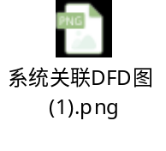
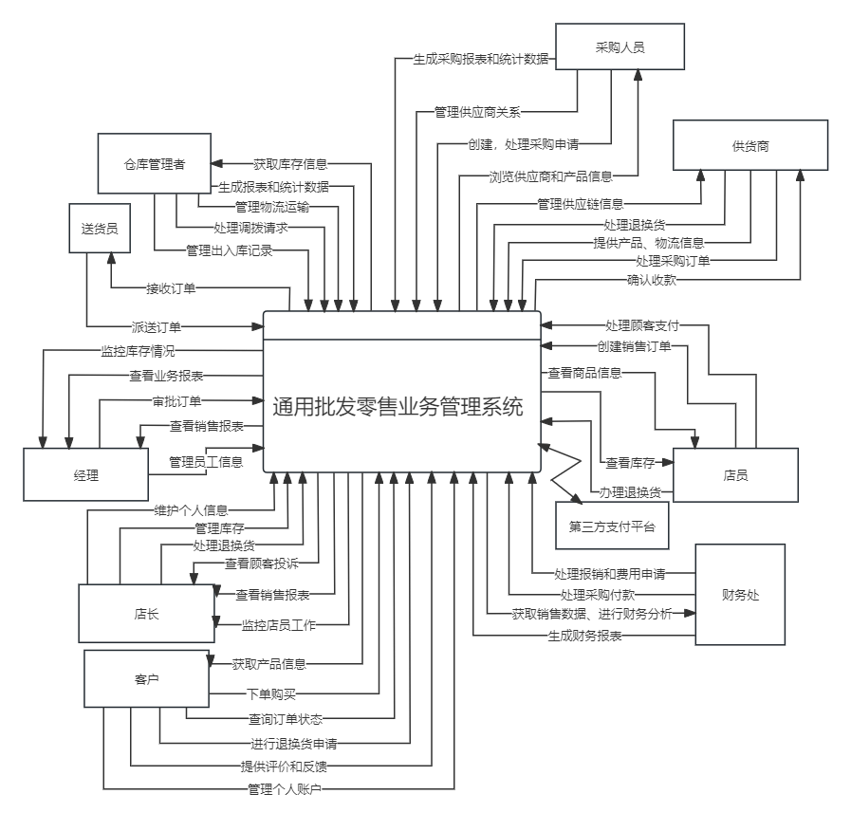

2.2需求分析建模2（功能需求分析）：系统用例图
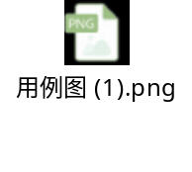
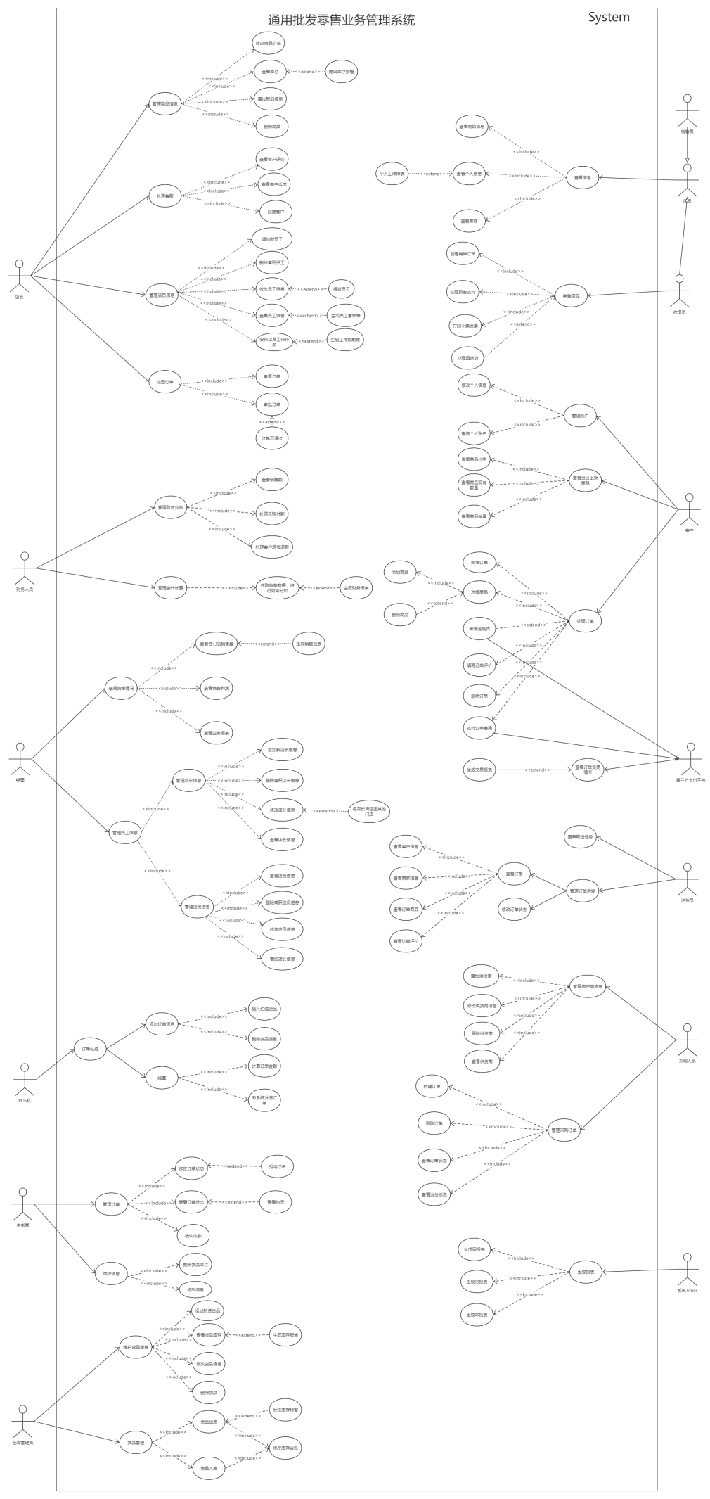

2.3需求分析建模3（用例细节分析）：用例规约+活动图
（1）“管理订单运输”用例规约：
用例名称 |  | 管理订单运输
用例目标（功能） |  | 本用例允许送货员管理订单的操作
事件流描述 | 常规事件流 | 当送货员想要派送订单的时候，本用例开始执行  (1) 送货员查询系统内的显示的可接的订单  (2) 送货员选择订单并点击接受订单  - 系统显示该订单的详细信息  - 送货员确认后，搬取指定数量的货品找仓库管理员出库  - 送货员利用运输车将货品运送至指定位置  - 客户确认后，送货员结束订单，用例结束
事件流描述 | 备选事件流 | (1) 送货员在接取订单后有事：  在主流程中，派送员可以选择取消派送并将货品返还，或者选择其他派送员接替继续完成订单，用例结束  (2) 订单信息有误：  在主流程中，如果订单信息有误，派送员可以点击对此订单信息有疑问，系统将此订单返还给客户确认，等待客户修改，用例结束  （3）客户临时取消订单：  在主流程中，如果客户在送货员的运输过程中临时取消订单，系统应该题型送货员终止送货，送货员确认后将货品运回，待入库登记后，用例结束
前置条件 |  | 用例开始前，送货员必须在系统登录确认身份，同时送货员已完成接取的所有订单。
后置条件 |  | 如果用例执行成功，该送货员的业绩被更新，同时会根据客户评价给送货员这次送货打分，否则，系统状态不变
备 注 |  | 无
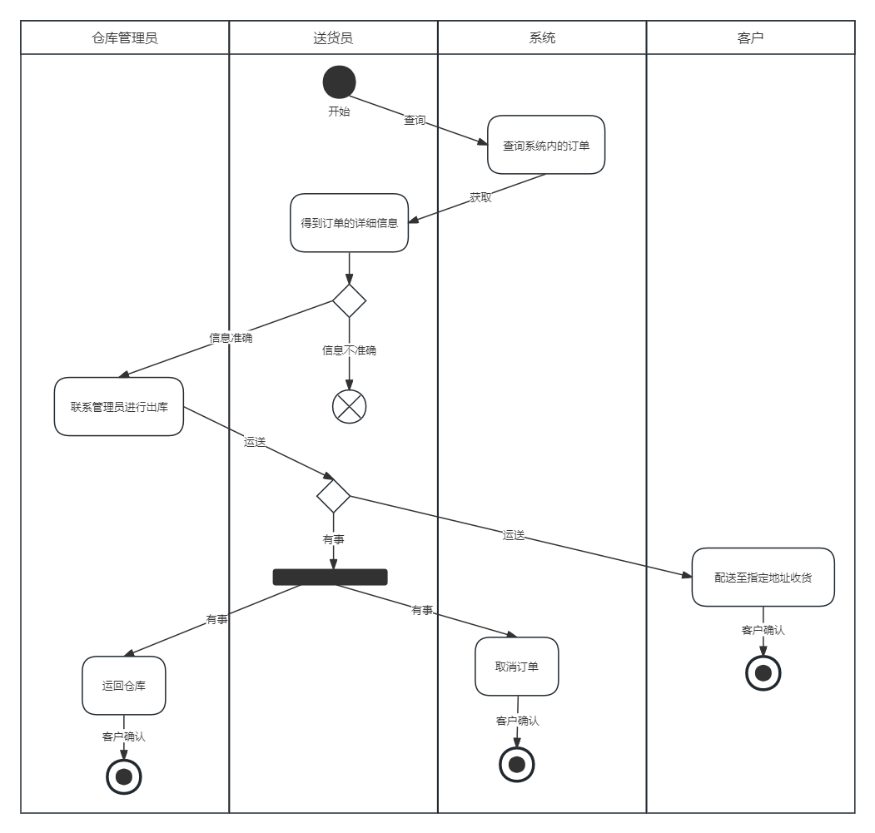（2）“管理采购订单”用例规约：
用例名称 |  | 处理采购订单
用例目标（功能） |  | 本用例允许采购人员对采购订单进行处理
事件流描述 | 常规事件流 | 当采购人员接到采购命令，查看订单状况，查看物流状况，删除订单时，本用例开始执行  （1）采购人员登录后，系统要求其选择要执行的操作  （2）采购人员选择“新建订单”，进入子流程S-1  采购人员选择“删除订单”，进入子流程S-2  采购人员选择“查看订单状态”，进入子流程S-3  采购人员选择“查看发货物流”，进入子流程S-4  子流程S-1  (1) 系统发送给采购人员采购命令  (2) 采购人员选取合适的供货商  - 采购人员创建订单  - 采购人员确定订单的详细采购信息  - 采购人员发送订单给供货商，等待回复  - 若同意，交付费用，获得货品移交仓库管理员  - 若不同意，更换供货商，重复以上流程  子流程S-2  （1）采购人员选择想要删除的订单点击删除  （2）系统验证此订单是否完成，若完成，进入子流程S-2-1，反之，进入子流程S-2-1  子流程S-2-1  （1）系统删除此订单，子流程结束  子流程S-2-2  （1）系统提示采购人员此订单尚未完成，不可删除  （2）采购人员处理订单剩余的事务，再次进入子流程S-2  子流程S-3  （1）系统内部查询订单详细信息  （2）系统将信息展示给采购人员  （3）采购人员点击确认，子流程结束  子流程S-4  （1）系统内部查询发货的物流信息  （2）系统将信息展示给采购人员  （3）采购人员点击确认，子流程结束
事件流描述 | 备选事件流 | (1) 无供货商可选：  在主流程中，如果没有供货商提供货品，将问题提交给上层管理和经理，等待决策，用例结束
前置条件 |  | 用例开始前，采购人员必须登录成功
后置条件 |  | 如果用例执行成功，采购订单将被更新，交易将顺利完成，否则，系统状态不变
备 注 |  | 无
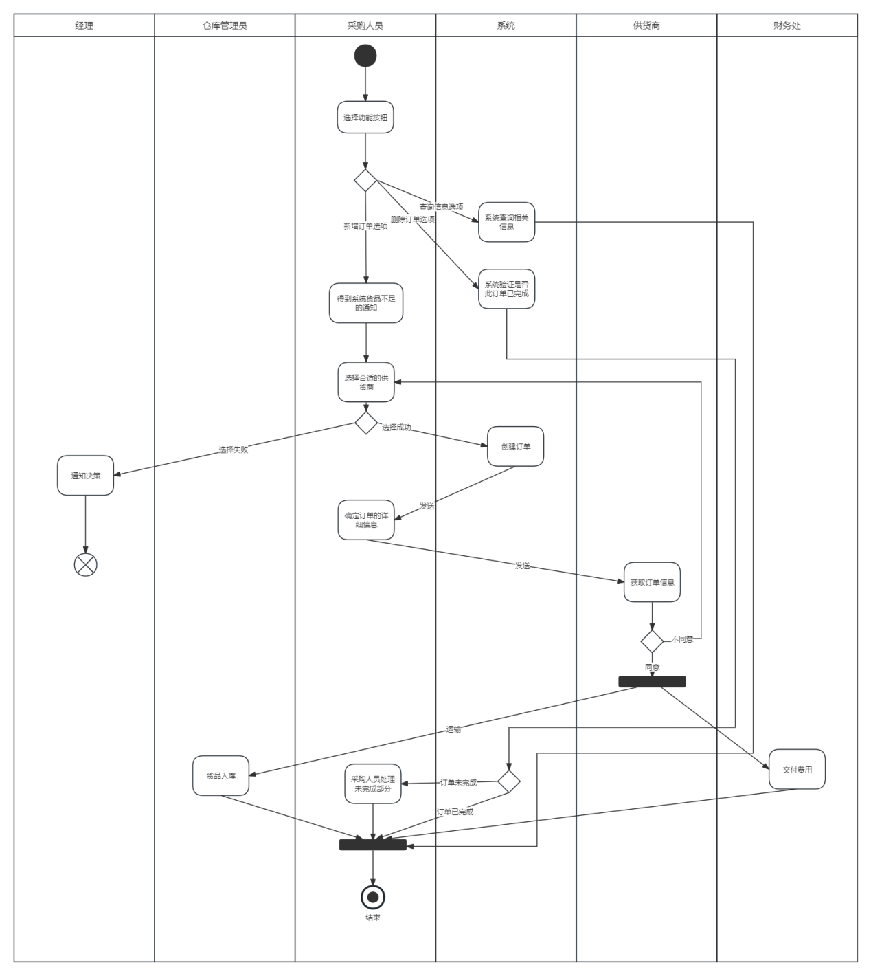
（3）“管理商品信息”用例规约：
用例名称 |  | 管理商品信息
用例目标（功能） |  | 本用例允许店长对商品信息进行管理
事件流描述 | 常规事件流 | 当店长想要管理商品信息时，本用例开始执行  （1）店长选择“商品管理”选项，进入商品管理页面。  （2）店长选择“修改商品价格”选项，进入子流程S-1  店长选择“查看库存”选项，进入子流程S-2  店长选择“增加新品信息”选项，进入子流程S-3  店长选择“删除商品”选项，进入子流程S-4  子流程S-1  （1）系统显示商品列表，允许店长选择要修改价格的商品。  （2）店长选择要修改价格的商品，并输入新的价格。  （3）系统验证并保存新的商品价格，子流程结束。  子流程S-2  （1）系统显示库存列表，包括商品名称、库存数量、警戒库存量等。  （2）店长查看库存信息，若库存正常，则子流程结束。  子流程S-3  （1）系统显示一个商品信息表单，包括商品名称、价格、规格、描述等字段。  （2）店长填写商品信息表单，并确认提交。  （3）系统验证并保存商品信息。  （4）系统更新商品列表，将新商品添加到商品库，子流程结束。  子流程S-4  （1）系统显示商品列表，允许店长选择要删除的商品。  （2）店长选择要删除的商品，确认删除操作。  （3）系统从商品库中移除选定的商品，子流程结束。
事件流描述 | 备选事件流 | （1）如果在添加新商品或更新商品信息时，系统验证发现输入信息不完整或不合法，系统将显示错误消息，并要求店长重新填写或修正信息。  （2）在子流程2中，店长查看库存信息，当注意到某些商品的库存数量低于警戒库存量时，可以选择“提出库存预警”选项，进入子流程S-2-1。  子流程S-2-1  （1）系统接收预警信息  （2）系统将预警信息反馈给仓库管理员，子流程结束。
前置条件 |  | 用例开始前，店长需在系统登陆成功且具有管理权限
后置条件 |  | 如果用例执行成功，系统将可能更新商品价格、增加或删除商品，返回库存信息
备 注 |  | 无
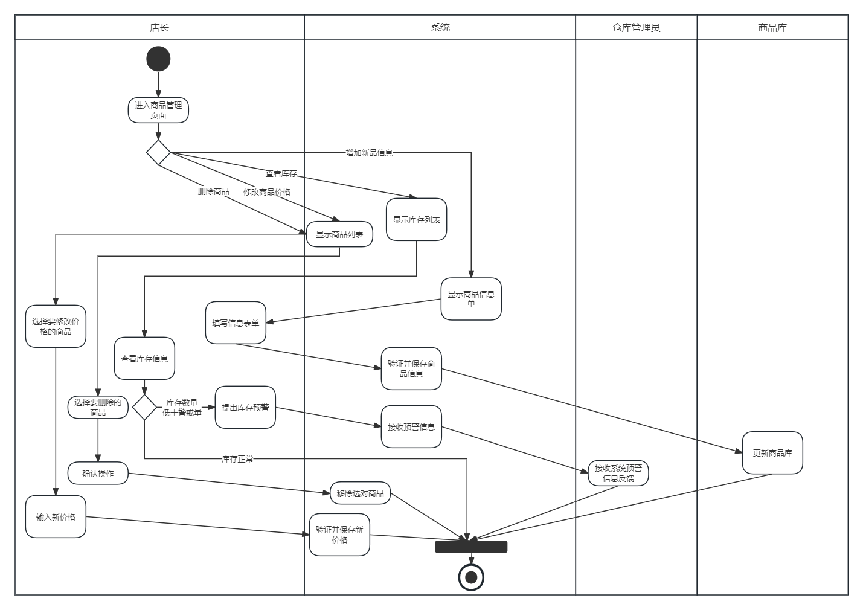
（4）“处理客服”用例规约：
用例名称 |  | 处理客服
用例目标（功能） |  | 本用例允许店长处理客服事务，以提供满意的客户服务。
事件流描述 | 常规事件流 | 当店长想要处理客户服务请求时，本用例开始执行  （1）店长选择“客服管理”选项，进入客服管理页面。  （2）店长选择“查看客户评价”选项，进入子流程S-1  店长选择“查看客户诉求”选项，进入子流程S-2  店长选择“回复客户”选项，进入子流程S-3  子流程S-1  （1）系统显示客户评价列表，包括评价内容、评分等信息。  （2）店长选择特定的客户评价以查看详细信息。  （3）系统显示选定评价的详细信息，包括评价内容、客户信息等，子流程结束。  子流程S-2  （1）系统显示客户诉求列表，包括诉求内容、时间等信息。  （2）店长选择特定的客户诉求以查看详细信息。  （3）系统显示选定诉求的详细信息，包括诉求内容、客户信息等，子流程结束。  子流程S-3  （1）店长可以选择回复客户诉求或客户评价  （2）店长输入回复内容。  （3）店长确认回复操作。  （4）系统保存回复并将其发送给相关客户，子流程结束。
事件流描述 | 备选事件流 | 如果在回复客户诉求或客户评价时，系统验证发现输入信息不完整或不合法，系统将显示错误消息，并要求店长重新填写或修正信息。
前置条件 |  | （1）店长已成功登录到批发零售管理系统。  （2）店长具有处理客服事务的权限。  （3）客户评价和诉求已在系统中记录。
后置条件 |  | 客户的评价和诉求信息已被查看和处理。
备 注 |  | 无
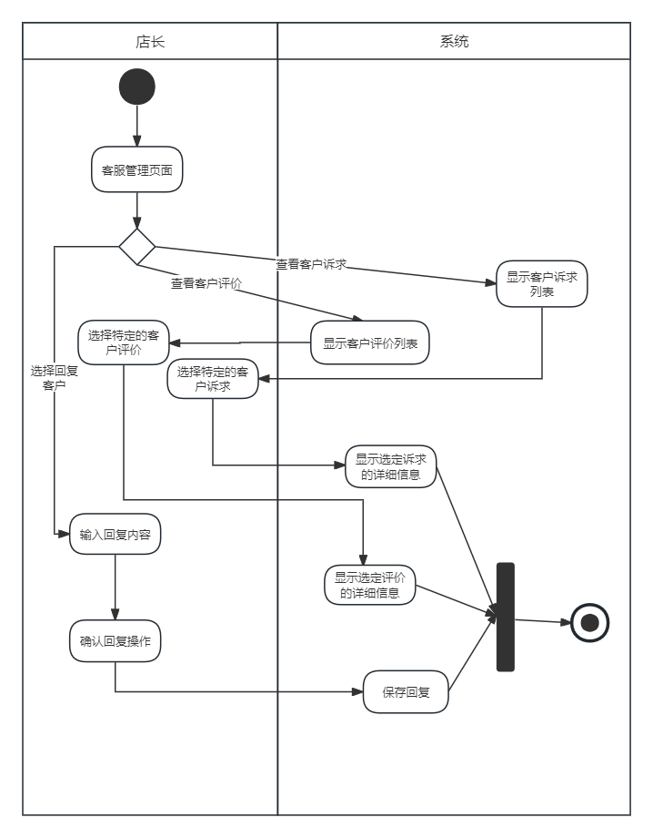
（5）“货物管理”用例规约：
用例名称 |  | 货物管理
用例目标（功能） |  | 本用例允许仓库管理员管理货物，以确保库存的准确性和及时性。
事件流描述 | 常规事件流 | 当仓库管理员想要管理货物时，本用例开始执行  （1）仓库管理员选择“货物管理”选项，进入货物管理页面。  （2）仓库管理员选择“出库货物”选项，进入子流程S-1.  仓库管理员选择“入库货物”选项，进入子流程S-2。  子流程S-1  （1）系统显示出库货物的相关信息，如货物列表、数量、接收方信息等。  （2）仓库管理员选择特定的货物以进行出库操作。  （3）仓库管理员输入出库数量和接收方信息。  （4）仓库管理员确认出库操作。  （5）系统更新库存信息，减少货物数量，生成出库记录，发送出库货物给接收方。  （6）仓库管理员选择“修改库存台账”选项，进入子流程S-1-1。  子流程S-2  （1）系统显示入库货物的相关信息，如货物列表、数量、来源信息等。  （2）仓库管理员选择特定的货物以进行入库操作。  （3）仓库管理员输入入库数量和来源信息。  （4）仓库管理员确认入库操作。  （5）系统更新库存信息，增加货物数量，生成入库记录，记录来源信息。  （6）仓库管理员选择“修改库存台账”选项，进入子流程S-2-1。  子流程S-1-1/S-2-1  （1）系统显示库存台账，包括货物明细、入库记录、出库记录、库存余额等。  （2）仓库管理员可以选择特定的库存台账项以进行修改操作，如修改货物信息或入库/出库记录。  （3）仓库管理员确认修改操作。  （4）系统更新库存台账信息，记录修改历史。
事件流描述 | 备选事件流 | 如在主流程进行中，发现某货物库存不足，系统显示库存情况。仓库管理员查看警告信息并选择发送库存预警。系统发送库存预警通知给相关人员，以通知库存警戒情况。  如果在出库或入库操作时，系统验证发现输入信息不完整或不合法，系统将显示错误消息，并要求仓库管理员重新填写或修正信息。
前置条件 |  | 用例开始前，仓库管理员需在系统登陆成功且具有管理权限，库存货物在系统中有记录，库存台账已建立。
后置条件 |  | 库存货物的出库和入库记录已被更新。库存台账信息已被修改和记录。库存预警通知已被发送给相关人员。
备 注 |  | 无

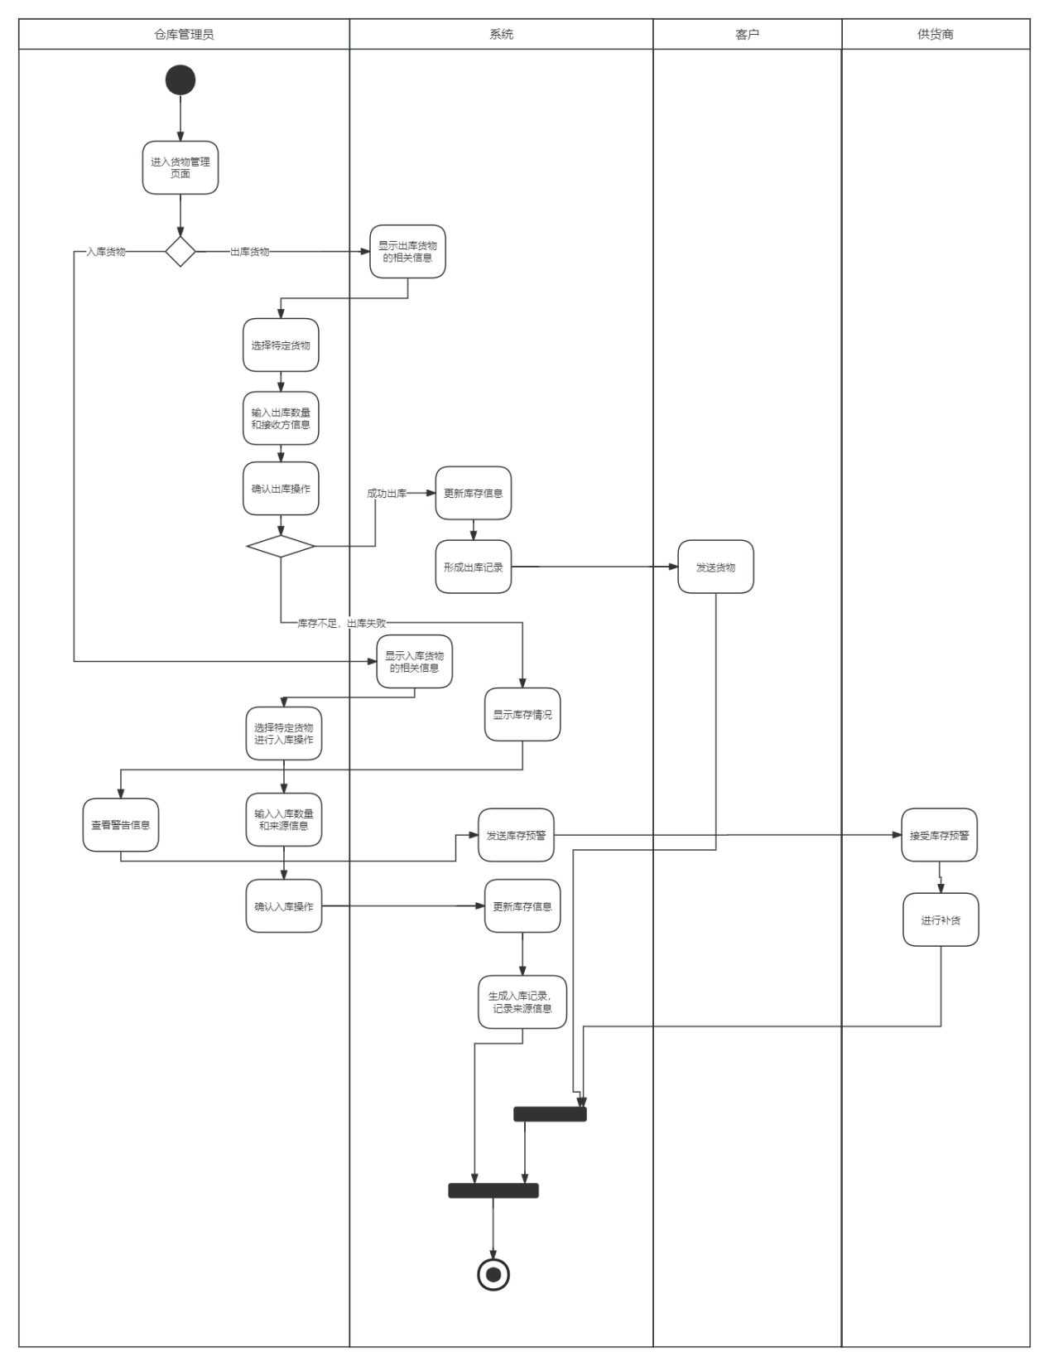
（6）“查看订单”用例规约：
用例名称 |  | 管理订单
用例目标（功能） |  | 本用例允许供货商管理订单，以确保订单的准确性和及时性。
事件流描述 | 常规事件流 | 当供货商希望管理单信息时，本用例开始执行  （1）供货商选择“管理订单”选项，进入订单管理页面。  （2）供货商可以选择查看订单状态，进入子流程S-1  供货商可以选择确认收款，进入子流程S-2  供货商可以选择修改订单状态，进入子流程S-3  子流程S-1  （1）系统显示供货商的订单列表，包括订单号、订单状态、订单金额等相关信息。  （2）供货商选择特定的订单以进行操作。  子流程S-2  （1）供货商确认收到零售商的付款，并更新订单付款状态。  （2）系统记录收款信息并通知零售商。  子流程S-3  （1）供货商可以更新订单状态，如确认发货、已发货、已完成等。  （2）系统会记录订单状态的更改并通知零售商。
事件流描述 | 备选事件流 | 如果在修改订单状态、确认收款或拒绝订单操作时，系统验证发现输入信息不完整或不合法，系统将显示错误消息，并要求供货商重新填写或修正信息。  若修改订单时发现状况，供货商拒绝订单：供货商可以提供拒绝订单的原因，如库存不足、货物质量问题等。系统会将订单状态更新为“已拒绝”，并通知零售商。  若查看订单状态时，供货商想进一步了解物流情况，供货商可以选择查看物流选项。然后供货商可以查看与订单关联的物流信息，包括货物运送状态、预计到达时间等。系统会显示物流信息。
前置条件 |  | 用例开始前，供货商需在系统登陆成功且具有管理权限，订单已存在于系统中。
后置条件 |  | 订单状态已被修改（如果适用）。订单的付款状态已被确认（如果适用）。订单已被拒绝（如果适用）。
备 注 |  | 无
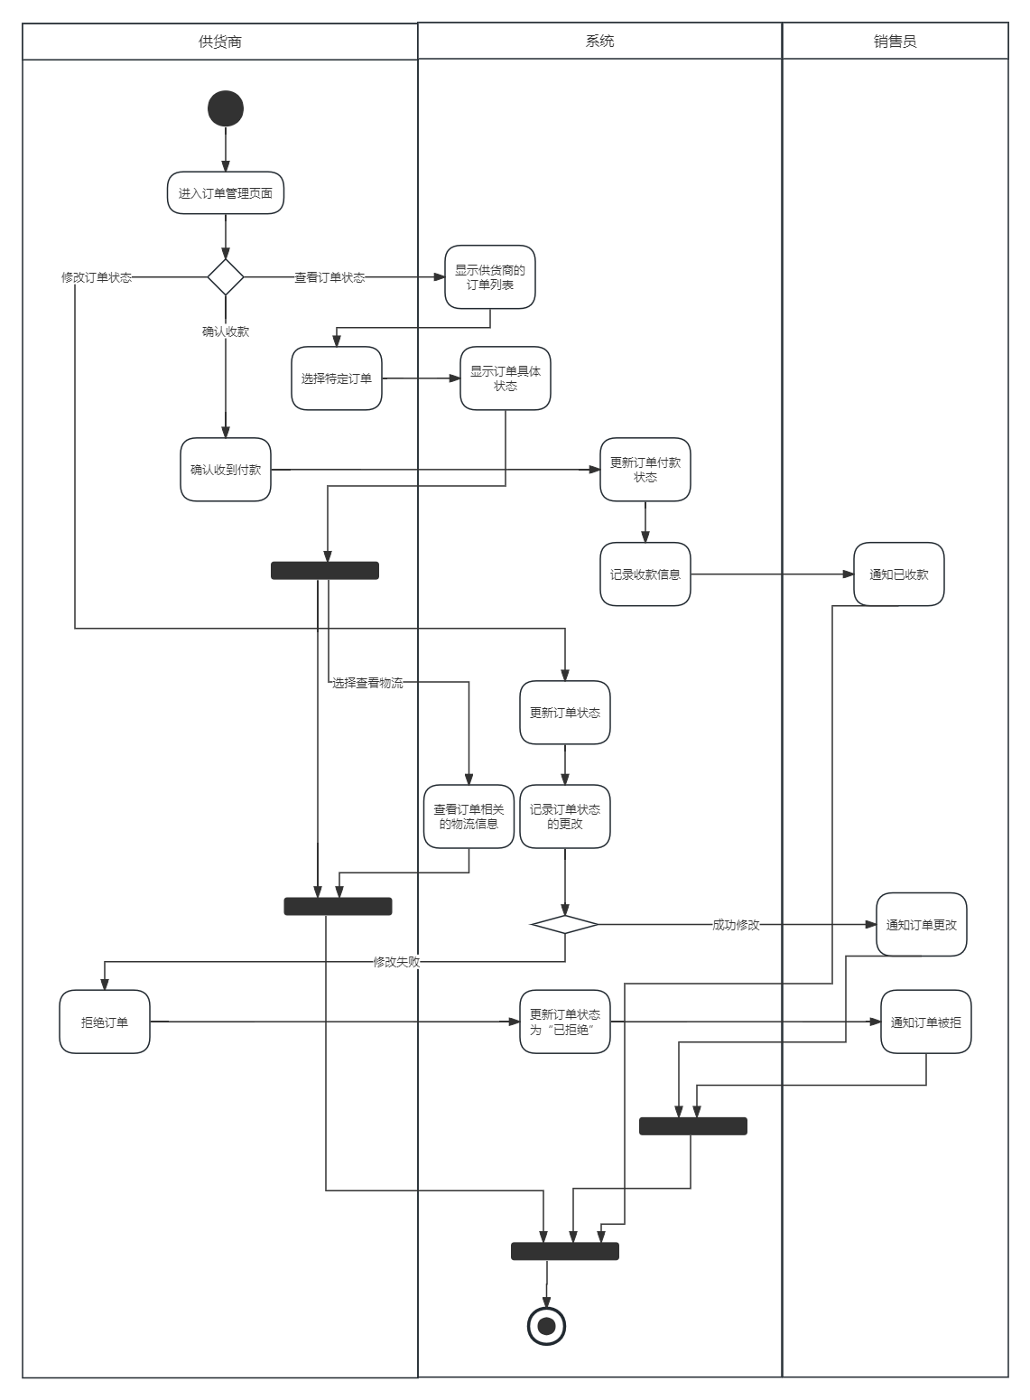
（7）“订单处理”用例规约：
用例名称 |  | 订单处理
用例目标（功能） |  | 本用例允许POS机查处理订单，以确保订单的准确性和及时性。
事件流描述 | 常规事件流 | 当POS机需要处理客户的订单时，本用例开始执行  （1）POS机选择“订单处理”选项，进入订单处理界面。  （2）POS机选择添加订单信息，进入子流程S-1：  POS机完成货品添加后选择“结算”选项，进入子流程S-2。  子流程S-1  POS机选择输入扫描货品信息，进入子流程S-1-1：  POS机选择删除货品信息，进入子流程S-1-2  子流程S-2  POS机选择计算订单金额，进入子流程S-2-1：  POS机选择发送订单，进入子流程S-2-2：  子流程S-1-1  （1）POS机使用扫描枪或手动输入货品条形码，将货品信息添加到订单中。  （2）系统根据货品信息自动获取名称、价格、数量等相关信息，显示在订单中。  子流程S-1-2  （1）如果POS机需要删除某个货品，可以选择相应的货品并执行删除操作。  （2）系统将从订单中移除该货品信息。  子流程S-2-1  （1）POS机确认订单中的所有货品信息，系统计算订单总金额。POS机可以选择现金、刷卡、移动支付等支付方式。  （2）POS机输入支付金额，确认支付。  （3）系统验证支付信息并生成订单凭证。  子流程S-2-2  （1）POS机选择“发送订单”选项。  （2）系统接收订单信息，确认订单状态，生成订单编号，并向POS机发送确认信息。
事件流描述 | 备选事件流 | 如果在添加订单信息或结算过程中，POS机输入的货品信息不匹配或支付信息有误，系统将显示错误消息并要求POS机进行修正。
前置条件 |  | 用例开始前，POS机已启动，成功连接到批发零售管理系统。并具备订单处理的权限。POS机与系统之间建立了通信通道。订单处理界面已加载。
后置条件 |  | 订单信息已成功添加到系统。订单已结算并支付。系统已生成订单编号和确认信息。
备 注 |  | 无
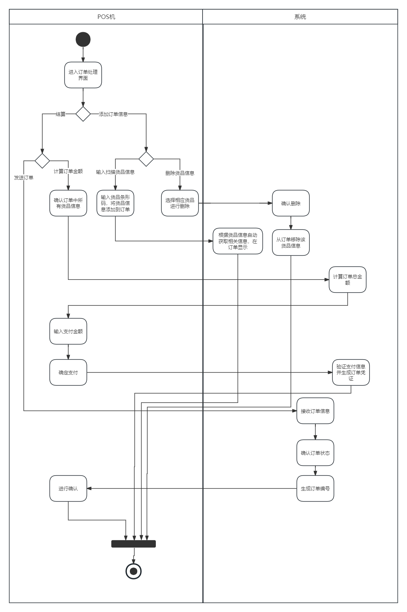
（8）“销售商品”用例规约：
用例名称 |  | 销售商品
用例目标（功能） |  | 本用例允许收银员管理销售订单的操作
事件流描述 | 常规事件流 | 当客户在收银台结算商品的时候，本用例开始执行  (1) 收银员查询客户信息  (2) 收银员创建新的销售订单，使用POS机向订单添加客户所选商品  - 系统结算商品，显示该订单的详细信息  - 系统确认审核后，收银员通知客户付款  - 客户付款成功后，收银员确认收款并打印发票，本用例结束
事件流描述 | 备选事件流 | (1) 收银员未查询到客户信息：  提醒客户注册信息，注册成功继续进执行用例的下一步  (2)订单审核不通过：  取消订单，通知客户取消原因，用例结束  (3)客户取消购买：  如果在审核订单前取消购买，收银员取消订单；如果在审核完成后通知客户订单无法取消
前置条件 |  | 用例开始前，保证收银员成功登陆系统并打开收银界面，确保POS机能够正常使用
后置条件 |  | 用例执行成功，订单信息被存储到系统，销售量与销售额被同步修改
备 注 |  | 无
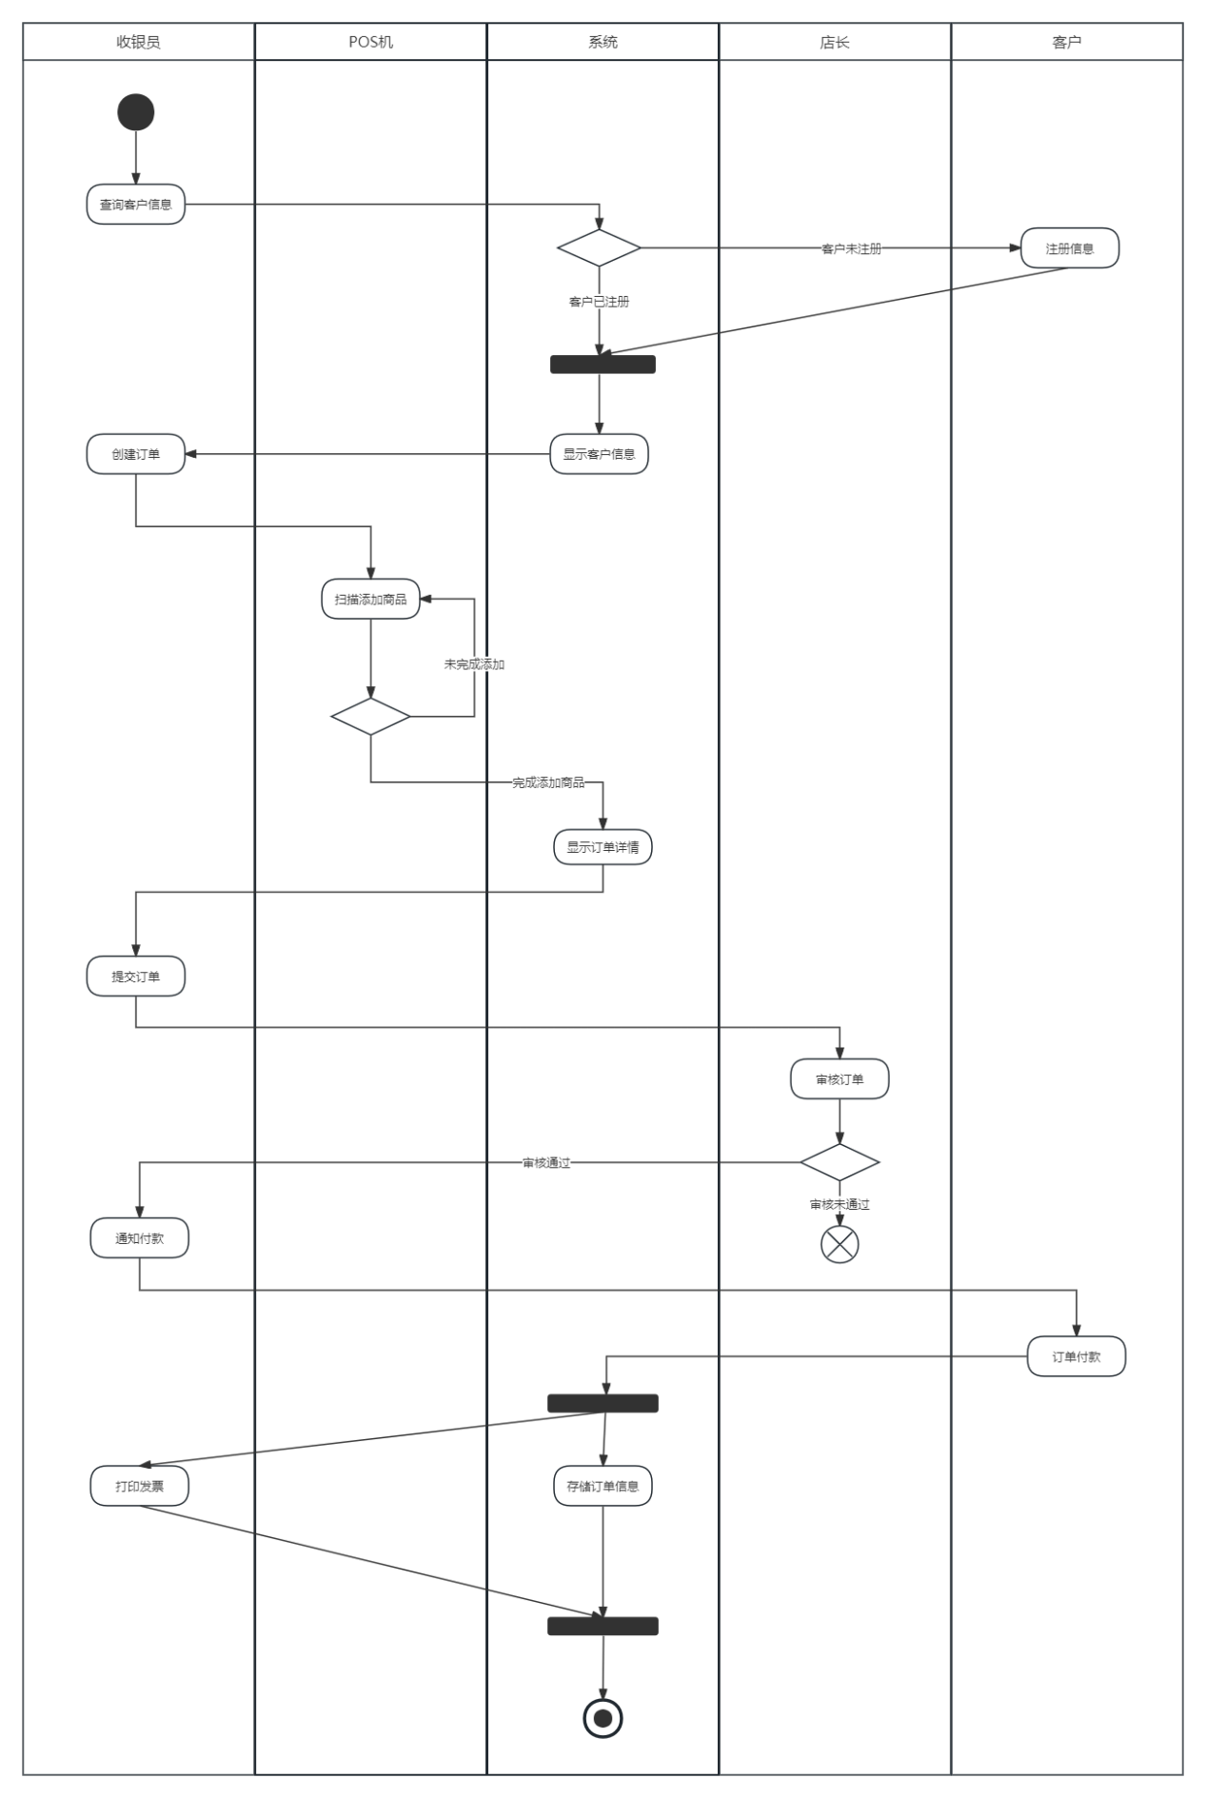
（9）“管理店长信息”用例规约：
用例名称 |  | 管理店长信息
用例目标（功能） |  | 本用例允许经理管理店长信息的操作
事件流描述 | 常规事件流 | 当经理需要管理店长信息的时候，本用例开始执行  （1）经理选择“管理店长信息”操作，进入店长信息管理界面。  （2）经理开始管理店长信息：  选择查看店长信息，进入子流程S-1  选择修改店长信息，进入子流程S-2  选择添加店长信息，进入子流程S-3  选择删除离职店长信息，进入子流程S-4  子流程S-1  （1）经理可以浏览列表，查看所有门店的店长信息。  （2）系统显示店长的个人资料、联系信息、工作履历等相关信息。  子流程S-2  （1）经理可以选择特定店长，进入编辑模式。  （2）经理可以修改店长的个人资料、联系信息或其他相关信息。  （3）经理确认修改后，系统保存更新后的店长信息。  子流程S-3  （1）经理可以选择“添加新店长”选项。  （2）经理输入新店长的个人资料、联系信息和工作履历。  （3）经理确认后，系统添加新的店长信息。  子流程S-4  （1）经理可以选择“删除离职店长”选项。  （2）经理选择要删除的离职店长。  （3）系统将删除选定的离职店长的信息。
事件流描述 | 备选事件流 | 如果在修改店长信息或添加新店长信息过程中，经理提供的信息有误或不完整，系统将显示错误消息并要求经理进行修正。  经理完成店长信息修改后，可以执行调任店长到其他门店的操作，经理可以选择“调任店长到其他门店”选项并选择要调任的店长和目标门店。系统更新店长的工作分配，将店长调任到目标门店。
前置条件 |  | 经理已成功登录批发零售管理系统。经理具备管理店长信息的权限。经理已选择执行“管理店长信息”的操作。
后置条件 |  | 店长信息已成功查看、修改、添加或删除。店长已成功调任到其他门店（如果适用）。
备 注 |  | 无
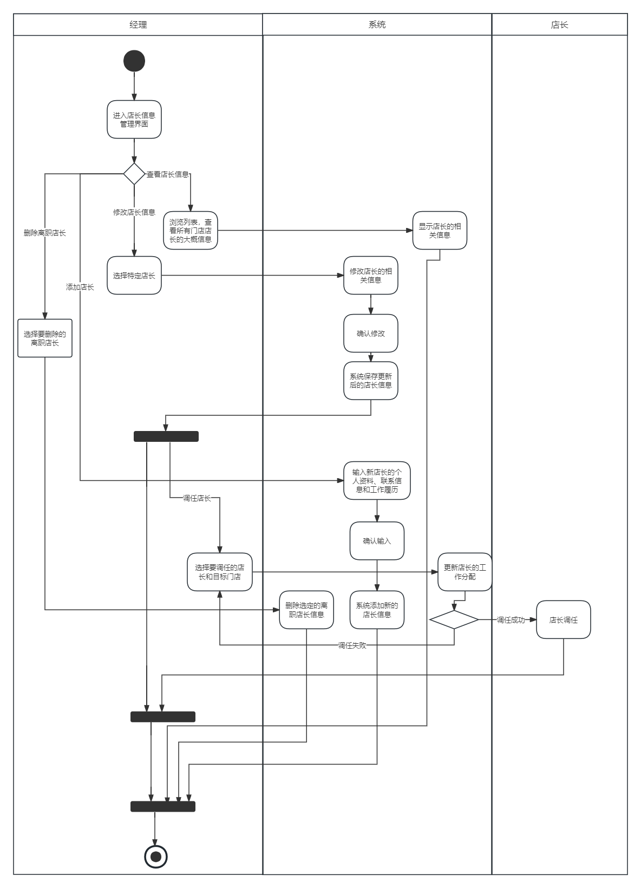
（10）“管理财务业务”用例规约：
用例名称 |  | 管理财务业务
用例目标（功能） |  | 本用例允许财务人员管理财务业务的操作
事件流描述 | 常规事件流 | 当财务人员需要管理财务业务的时候，本用例开始执行  （1）财务人员选择“管理财务业务”操作，进入财务业务管理界面。  （2）财务人员开始管理财务业务：  选择查看销售额，进入子流程S-1  选择处理采购付款，进入子流程S-2  选择处理客户退货退款，进入子流程S-3  子流程S-1  （1）财务人员浏览销售额报表，选择特定时间段或门店。  （2）系统显示所选时间段内每个门店的销售总额和详细销售报表。  子流程S-2  （1）财务人员查看待付款的采购订单。  （2）财务人员确认采购付款，输入付款信息（如付款金额、付款日期）。  （3）系统更新付款状态并记录付款信息。  子流程S-3  （1）财务人员查看退货退款请求列表，选择特定请求。  （2）财务人员确认退款请求，输入退款信息（如退款金额、退款原因）。  （3）系统更新退款状态，执行退款操作，并记录相关退款信息。
事件流描述 | 备选事件流 | 如果在处理采购付款或客户退货退款过程中，财务人员提供的信息有误或不完整，系统将显示错误消息并要求财务人员进行修正。
前置条件 |  | 财务人员具备管理财务业务的权限并已成功登录批发零售管理系统。  财务人员已选择执行“管理财务业务”的操作
后置条件 |  | 销售额已成功查看。采购付款已成功处理。客户退货退款已成功处理。
备 注 |  | 无
（11）“管理供货商”用例规约：
用例名称 |  | 管理供货商
用例目标（功能） |  | 本用例允许采购人员管理供货商的信息
事件流描述 | 常规事件流 | 当采购人员需要管理供货商信息的时候，本用例开始执行  - 采购人员选择管理供货商操作，进入供货商信息管理界面。  - 采购人员管理供货商信息：  选择查看供货商信息，进入子流程S-1;  选择修改供货商信息，进入子流程S-2;  选择添加供货商信息，进入子流程S-3;  选择删除供货商信息，进入子流程S-4;  子流程S-1  - 采购人员浏览列表，查看所有供货商信息  - 点击每个供货商，系统显示的供货商资料、联系电话等相关信息。  子流程S-2  - 采购人员可以选择某个供货商，进入编辑模式。  - 采购人员可以修改供货商资料、联系电话或其他相关信息。  - 采购人员确认修改后，系统保存更新后的供货商信息。  子流程S-3  - 采购人员可以选择“添加新的供货商”选项。  - 采购人员输入供货商的资料、联系信息。  - 采购人员确认后，系统添加新的供货商信息。  子流程S-4  - 采购人员可以选择“删除供货商”选项。  - 采购人员选择要删除的供货商。  - 系统将删除选定的供货商的信息。
事件流描述 | 备选事件流 | 如果在修改供货商信息或添加新供货商信息过程中，采购人员提供的信息有误或不完整，系统将显示错误消息并要求进行修正。
前置条件 |  | 采购人员成功登陆系统，并且被分配有管理供货商的权限。
后置条件 |  | 用例执行成功，系统存储的供货商信息完成更新。
备 注 |  | 无
（12）“管理会计核算”用例规约：
用例名称 |  | 管理会计核算
用例目标（功能） |  | 本用例允许财务人员管理会计核算的操作
事件流描述 | 常规事件流 | 当财务人员需要管理会计核算的时候，本用例开始执行  （1）财务人员选择“管理会计核算”操作，进入会计核算界面。  （2）财务人员开始管理会计核算：选择获取销售数据  （3）财务人员可以选择特定时间段和门店，然后请求系统提供销售数据。  （4）系统生成销售数据报表，包括销售额、销售量、利润等信息。  （5）财务人员选择进行财务分析，选择特定指标和时间段。  （6）系统开始财务分析，进行财务指标的计算和趋势分析。
事件流描述 | 备选事件流 | 在财务分析后，财务人员可以选择生成特定类型的财务报表，如利润表、资产负债表、现金流量表等。财务人员指定报表类型、时间段和其他参数，请求系统生成财务报表。系统生成并提供所需的财务报表  如果在获取销售数据、进行财务分析或生成财务报表过程中，财务人员提供的信息有误或不完整，系统将显示错误消息并要求财务人员进行修正。
前置条件 |  | 财务人员具备管理会计核算的权限并已成功登录批发零售管理系统。  财务人员已选择执行“管理会计核算”的操作。
后置条件 |  | 销售数据已成功获取。财务分析已成功执行。财务报表已成功生成。
备 注 |  | 无
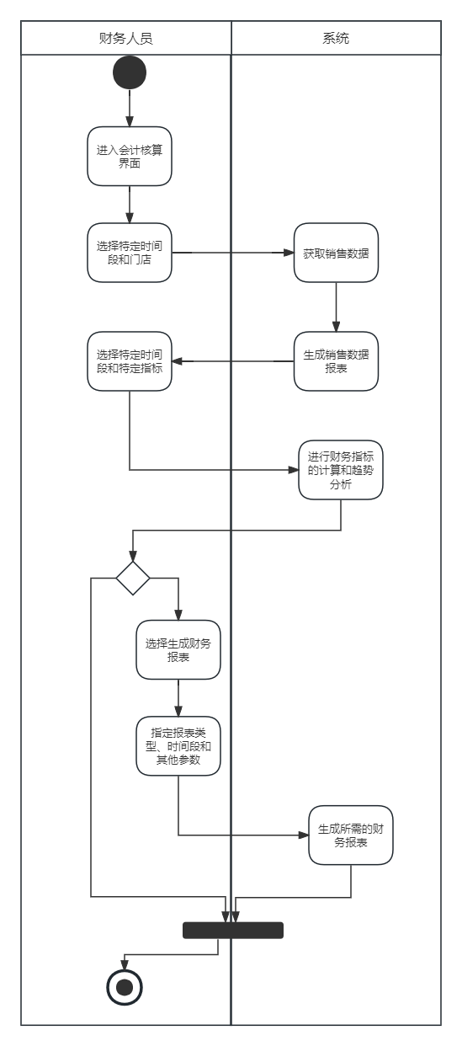
（13）“管理店员信息”用例规约：
用例名称 |  | 管理店员信息
用例目标（功能） |  | 本用例允许店长管理和监控店员信息以确保店铺的正常运营。
事件流描述 | 常规事件流 | 当店长需要管理店员信息时，本用例开始执行  （1）店长选择“管理店员信息”选项，进入店员信息管理页面。  （2）店长选择“增加新员工”选项，进入子流程S-1  店长选择“删除离职员工”选项，进入子流程S-2  店长选择“修改员工信息”选项，进入子流程S-3  店长选择“查看员工信息”选项，进入子流程S-4  店长选择“安排店员工作排期”选项，进入子流程S-5  子流程S-1  （1）店长输入新员工的个人信息，包括姓名、联系方式、职位等。  （2）系统保存新员工信息并将其添加到员工列表，子流程结束。  子流程S-2  （1）系统显示离职员工列表，包括姓名、离职日期等信息。  （2）店长选择要删除的员工并确认操作。  （3）系统从员工列表中移除选定的离职员工，子流程结束。  子流程S-3  （1）系统显示员工列表，包括姓名、职位等信息。  （2）店长选择要修改的员工并进入编辑模式。  （3）店长可以更新员工的个人信息，职位等。  （4）店长可以选择提拔员工，更新其职位信息。  （5）系统保存员工信息的更改，子流程结束。  子流程S-4  （1）系统显示员工列表，包括姓名、职位、联系方式等信息。  （2）店长可以选择特定员工以查看详细信息，子流程结束。  子流程S-5  （1）系统显示可用的工作排期表，允许店长为员工进行安排。  （2）店长为员工分配工作时间和任务，并保存，子流程结束。
事件流描述 | 备选事件流 | （1）店长在“修改员工信息”的子流程S-3中可能会选择提拔员工，进入子流程S-3-1  子流程S-3-1  （1）系统显示员工列表，包括姓名、职位等信息。  （2）店长选择要提拔的员工并更新其职位信息。  （3）系统保存员工职位的更改，子流程结束。  （2）店长在“查看员工信息”的子流程S-4中可能会选择生成员工考核表，进入子流程S-4-1  子流程S-4-1  （1）店长选择要生成考核表的员工。  （2）系统生成员工考核表，包括工作表现等，子流程结束。  （3）店长在“安排店员工作排期”的子流程S-5中可能会选择生成工作排期表，进入子流程S-5-1  子流程S-5-1  （1）店长选择特定时间段和员工。  （2）系统生成工作排期表，包括任务等信息，子流程结束。  （4）如果在输入信息时，系统验证发现输入信息不完整或不合法，系统将显示错误消息，并要求店长重新填写或修正信息。
前置条件 |  | （1）店长已成功登录到管理系统。  （2）店长具有管理店员信息的权限。
后置条件 |  | （1）新员工信息已被添加到员工列表。  （2）离职员工信息已从员工列表中移除。  （3）员工的个人信息和职位信息已被更新。  （4）员工的职位已被提拔。  （5）员工考核表已生成。  （6）店员的工作排期已被安排。  （7）工作排期表已生成。
备 注 |  | 无
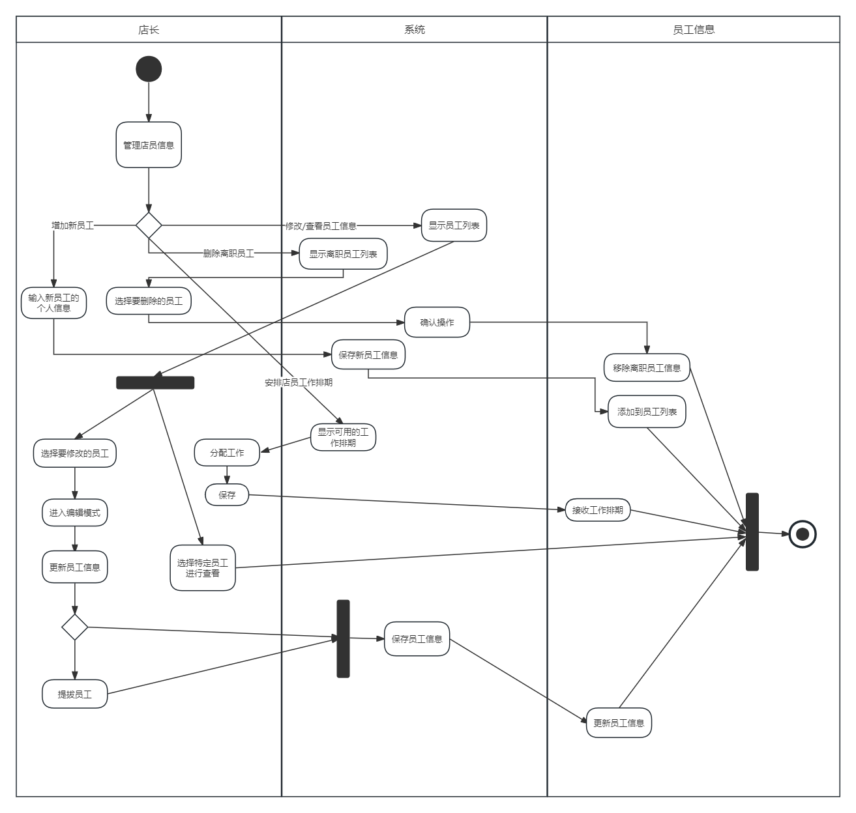

（14）“处理订单”用例规约：
用例名称 |  | 处理订单
用例目标（功能） |  | 本用例允许店长对订单进行处理。
事件流描述 | 常规事件流 | 当店长希望处理订单时，本用例开始执行  （1）店长选择“处理订单”选项，进入订单处理页面。  （2）店长选择“查看订单”选项，进入子流程S-1  店长选择“审批订单”选项，进入子流程S-2  子流程S-1  （1）系统显示订单列表，包括订单号、客户信息、订单总额等。  （2）店长可以选择特定订单以查看订单详细信息。  子流程S-2  （1）系统显示待审批的订单列表，包括订单号、订单总额等。  （2）店长可以查看订单详细信息，包括订单内容、客户信息等。  （3）店长可以决定是否通过订单。  （4）如果店长拒绝订单，店长必须提供拒绝订单的理由。  （5）店长确认审批决策。
事件流描述 | 备选事件流 | 如果在审批订单时，系统验证发现订单信息不完整或不合法，系统将显示错误消息，并要求店长重新审批订单。
前置条件 |  | （1）店长已成功登录到管理系统。  （2）店长具有处理订单的权限。
后置条件 |  | （1）订单已被审批。  （2）如果订单被拒绝，系统将记录拒绝订单的理由。
备 注 |  | 无
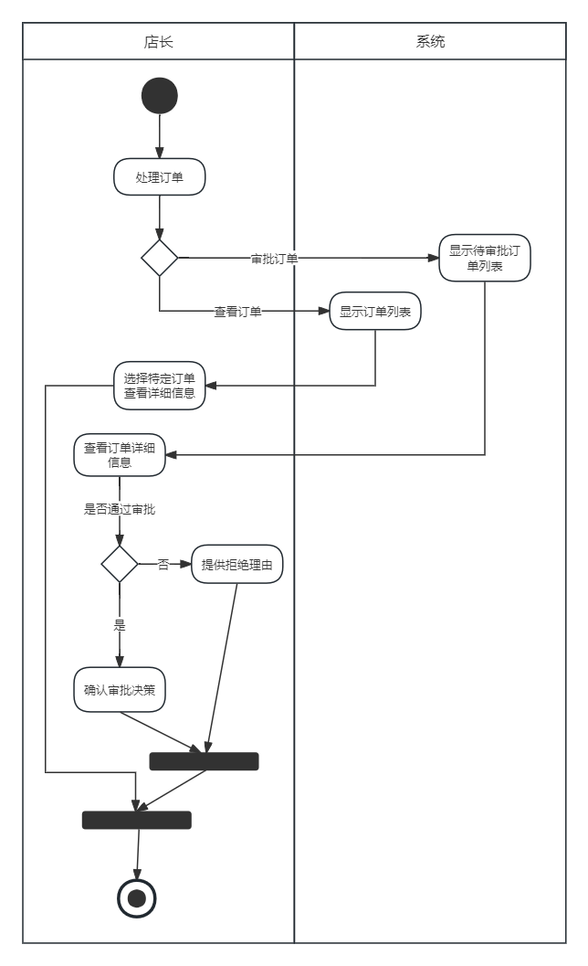
（15）“维护货品信息”用例规约：
用例名称 |  | 维护货品信息
用例目标（功能） |  | 本用例允许仓库管理员对货品信息进行维护。
事件流描述 | 常规事件流 | 当仓库管理员希望维护货品信息时，本用例开始执行  （1）仓库管理员选择“维护货品信息”选项，进入货品维护页面。  （2）仓库管理员选择“添加新进货品”选项，进入子流程S-1  仓库管理员选择“查看货品库存”选项，进入子流程S-2  仓库管理员选择“修改货品信息”选项，进入子流程S-3。  仓库管理员选择“删除商品”选项，进入子流程S-4。  子流程S-1  - 系统显示货品信息表单，包括货品名称、价格、库存数量等。  - 仓库管理员填写货品信息并确认添加。  - 系统保存新进货品信息，子流程结束。  子流程S-2  - 系统显示货品库存列表，包括货品名称、库存数量等。  - 仓库管理员可以选择特定货品以查看详细信息，子流程结束。  子流程S-3  - 系统显示可编辑的货品信息表单，允许仓库管理员修改。  - 仓库管理员确认修改。  - 系统保存更新后的货品信息，子流程结束。  子流程S-4  - 系统显示删除货品的选项，要求仓库管理员确认删除。  - 仓库管理员确认删除。  - 系统删除指定的货品信息。
事件流描述 | 备选事件流 | （1）当查看货品库存时，仓库管理员若要生成库存报表，则进入子流程S-2-1。  子流程S-2-1  （1）系统生成库存报表，包括货品名称、库存数量等。  （2）仓库管理员可以选择导出或打印报表。  （2）
前置条件 |  | （1）店长已成功登录到管理系统。  （2）店长具有处理订单的权限。
后置条件 |  | （1）订单已被审批。  （2）如果订单被拒绝，系统将记录拒绝订单的理由。
备 注 |  | 无
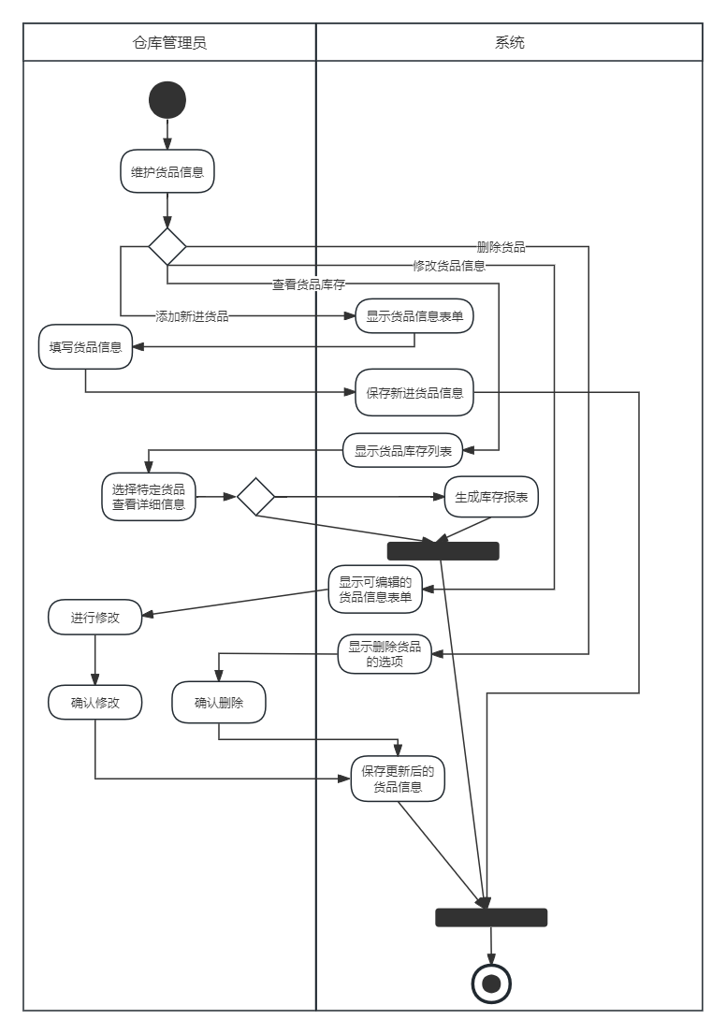

（16）“生成报表”用例规约：
用例名称 |  | 生成报表
用例目标（功能） |  | 本用例允许系统本身定时执行
事件流描述 | 常规事件流 | 当时间到达设定的系统时间时，本用例开始执行  子流程S-1  当计时器到达设定的一周时，触发，获取本周的财务数据和订单数据，生成报表。  子流程S-2  当计时器到达设定的一月时，触发，获取本月的财务数据和订单数据，生成报表。  子流程S-3  当计时器到达设定的一年时，触发，获取本年的财务数据和订单数据，生成报表。
事件流描述 | 备选事件流 | 如果系统管理员干涉，可以临时生成自定义时间范围的报表
前置条件 |  | 计时器和触发时间都已经设定成功。
后置条件 |  | 系统管理员可以通过系统展示界面获取报表和数据分析
备 注 |  | 无
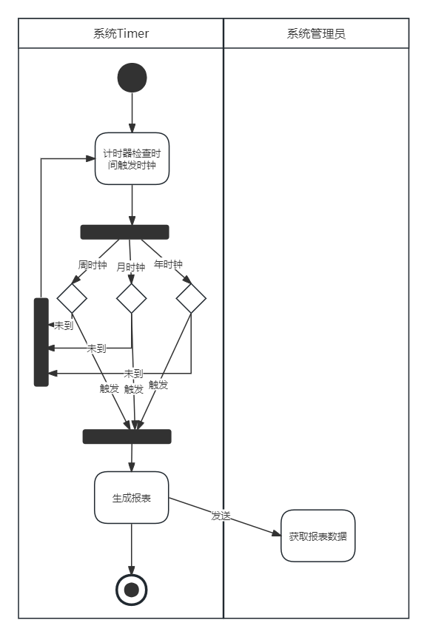
（17）“查看信息”用例规约：
用例名称 |  | 查看信息
用例目标（功能） |  | 本用例允许店员查看信息，以更好地服务客户和工作。
事件流描述 | 常规事件流 | 当店员想要查看信息时，本用例开始执行  （1）店员选择“查看信息”选项，进入信息查看页面。  （2）店员选择“查看商品信息”选项，进入子流程S-1  店员选择“查看库存”选项，进入子流程S-2  店员选择“查看个人信息”选项，进入子流程S-3  子流程S-1  （1）系统显示商品列表，允许店员选择要查看的商品。  （2）店员选择特定商品。  （3）系统显示该商品的详细信息，子流程结束。  子流程S-2  （1）系统显示库存列表，包括商品名称、库存数量、警戒库存量等。  （2）店员查看库存信息，子流程结束。  子流程S-3  （1）系统显示员工的个人信息。  （2）员工可以查看个人工作排表，子流程结束。
事件流描述 | 备选事件流 | 在子流程2中，店员查看个人信息，可以选择“查看个人工作排表”选项，进入子流程S-3-1。  子流程S-3-1  （1）系统显示员工个人工作排表。  （2）店员查看，子流程结束。
前置条件 |  | 用例开始前，店员需在系统登陆成功且具有查看权限
后置条件 |  | 如果用例执行成功，系统将可能返回商品信息、库存信息、个人信息等。
备 注 |  | 无
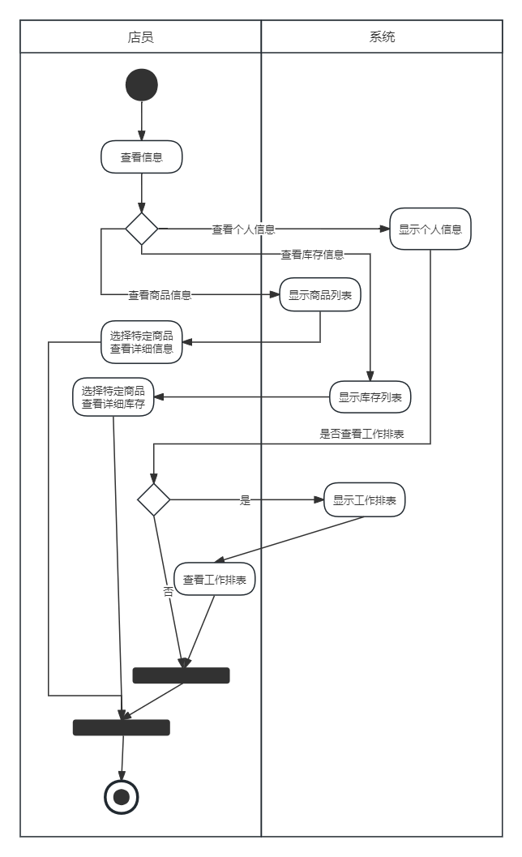
（18）“管理账户”用例规约：
用例名称 |  | 管理账户
用例目标（功能） |  | 本用例允许客户对个人账户进行管理
事件流描述 | 常规事件流 | 当客户想要管理账户时，本用例开始执行  （1）客户选择“管理账户”选项，进入账户管理页面。  （2）客户选择“修改个人信息”选项，进入子流程S-1  客户选择“查询个人账户”选项，进入子流程S-2  子流程S-1  （1）系统显示账户信息，允许客户选择要修改的信息。  （2）客户选择要修改的信息，并输入新的内容。  （3）系统验证并保存新的账户信息，子流程结束。  子流程S-2  （1）系统显示账户信息，包括订单内容等。  （2）客户查看个人账户，子流程结束。
事件流描述 | 备选事件流 | 如果在修改个人信息时，系统验证发现输入信息不完整或不合法，系统将显示错误消息，并要求客户重新填写或修正信息。
前置条件 |  | 用例开始前，客户需在系统登陆成功且具有管理权限
后置条件 |  | 如果用例执行成功，系统将保存已修改的个人信息，返回账户信息
备 注 |  | 无
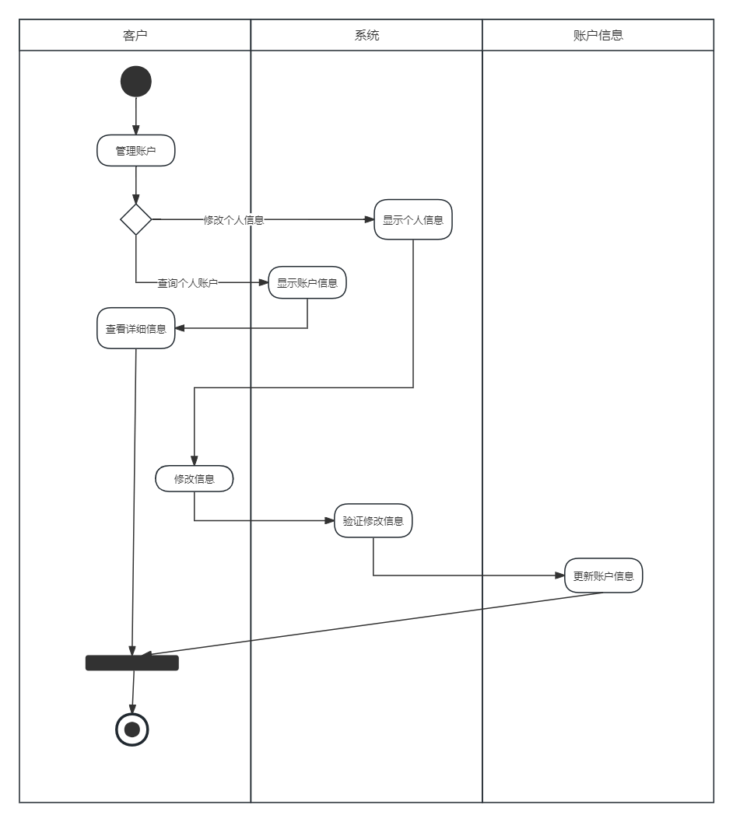
（19）“客户处理订单”用例规约：
用例名称 |  | 客户处理订单
用例目标（功能） |  | 本用例允许客户处理订单的信息
事件流描述 | 常规事件流 | 当客户需要对个人订单进行操作的时候，本用例开始执行  - 客户选择订单处理操作，进入订单处理界面。  - 客户管理订单信息：  选择查看订单信息，进入子流程S-1;  选择新增订单，进入子流程S-2;  选择订单添加商品，进入子流程S-3;  选择支付订单，进入子流程S-4;  选择删除订单，进入子流程S-5;  选择订单评价，进入子流程S-6;  选择退换货，进入子流程S-7;  子流程S-1  - 客户查看订单信息。  - 点击每个订单，可查看订单详情，包括订单商品，订单状态等信息。  子流程S-2  - 客户点击新增订单。  - 系统显示新增订单，进入子流程S-3。  子流程S-3  - 客户可以选择“添加商品”选项。  - 客户浏览商品，将商品加入订单。  - 添加完成后，选择“完成订单”选项。  - 系统返回订单界面。  子流程S-4  - 客户选择支付订单选项，跳转到第三方支付平台界面。  - 客户支付完成后，系统返回订单完成界面。  子流程S-5  - 客户选择“删除订单”选项。  - 客户选择要删除的订单。  - 系统删除选定的订单。  子流程S-6  - 客户选择“订单评价”选项。  - 客户填写评价。  - 客户确认提交评价。  - 系统返回订单界面。  子流程S-7  - 客户选择“退换货”选项。  - 客户填写退换信息。  - 系统返回货品退换状态
事件流描述 | 备选事件流 | 子流程S-4中，如果支付超时，则系统自动取消订单；  子流程S-7中，如果订单时间超过退换货的允许日期，则不允许退换货；
前置条件 |  | 客户成功登陆系统
后置条件 |  | 用例执行成功，订单状态完成更新
备 注 |  | 无

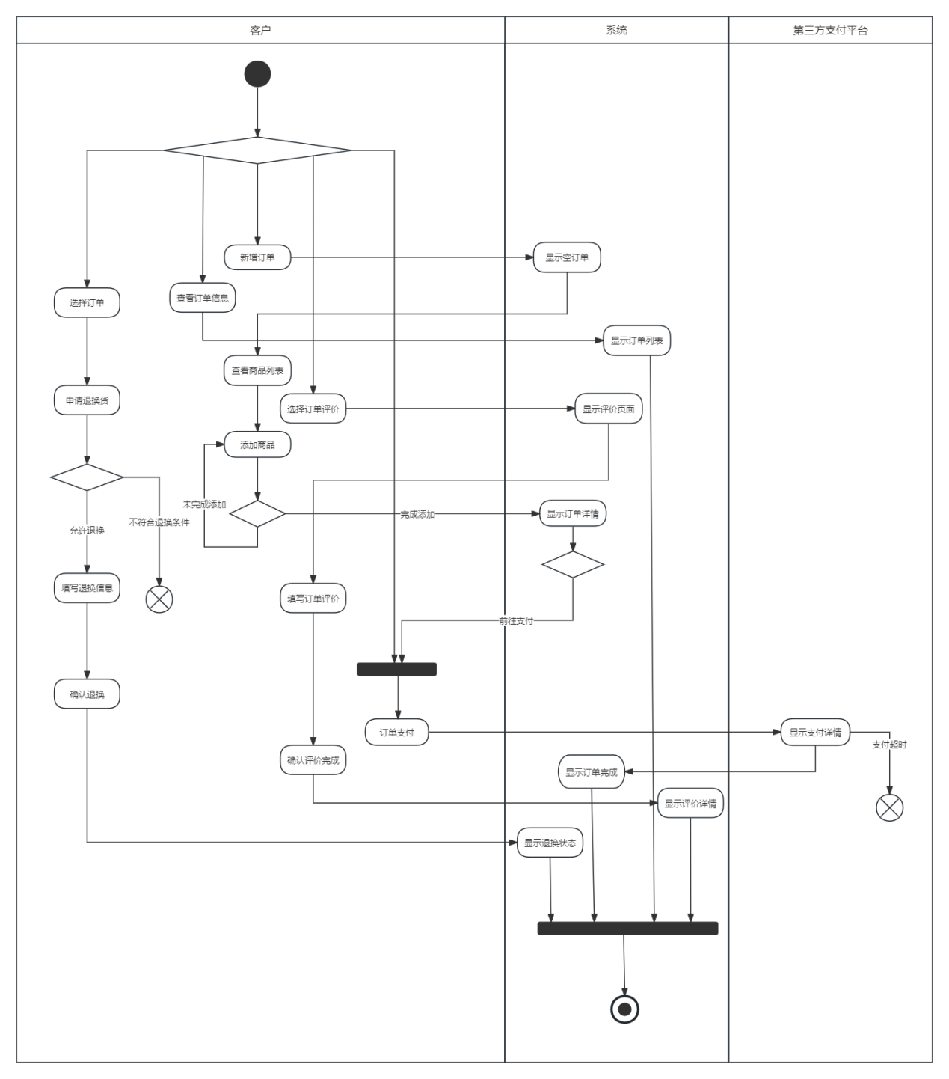

系统分析建模

3.1系统分析建模1（分析类建模）：BCE分析类图
由于此图长度太大，为防止线条过于混乱交错，故让相同的实体类重复出现。

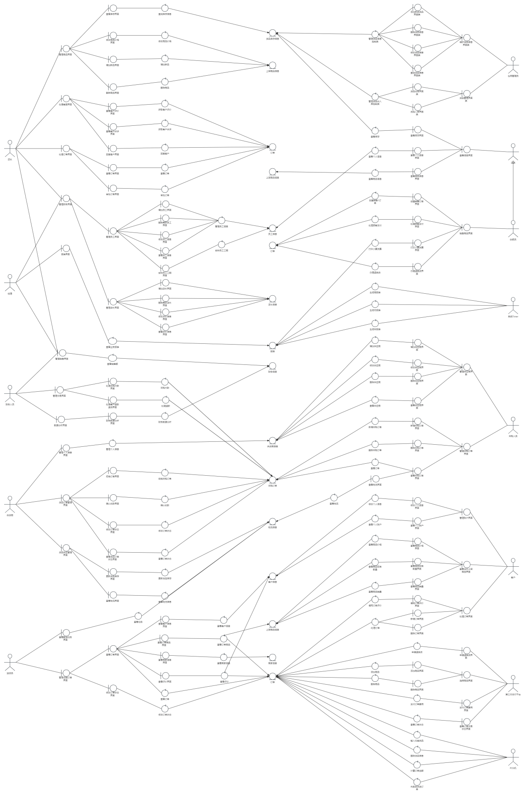

3.2系统分析建模2（领域类建模）：领域类图（实体分析图）

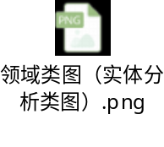
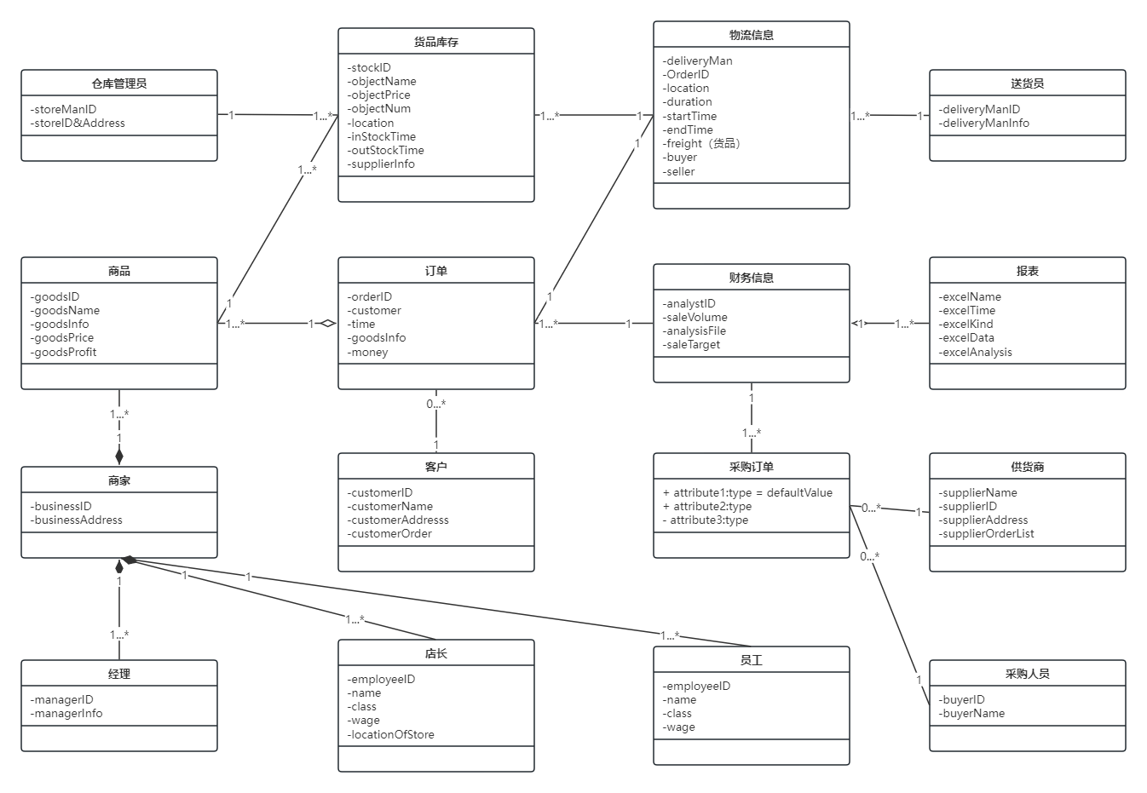

系统设计建模

4.1系统设计建模1（分析类细化）：设计类图
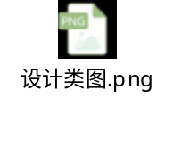
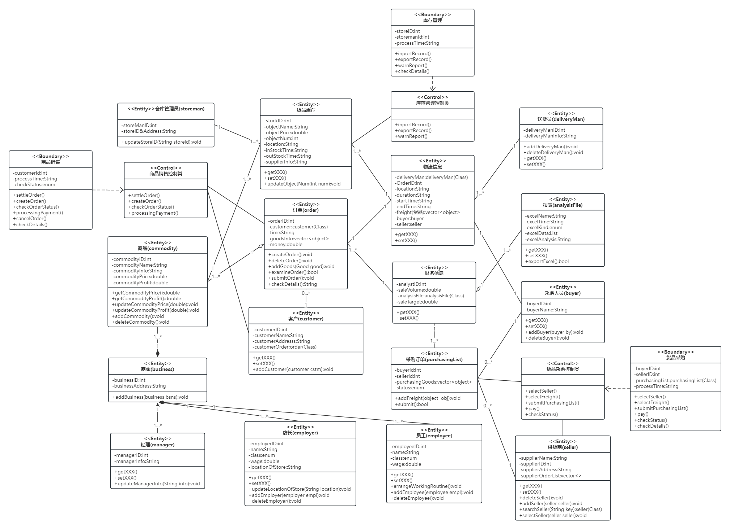

4.2系统设计建模2（数据库表结构设计）：物理ERD
（1）选用的数据库系统：MySQL数据库系统
（2）图片展示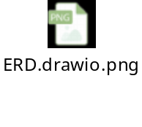
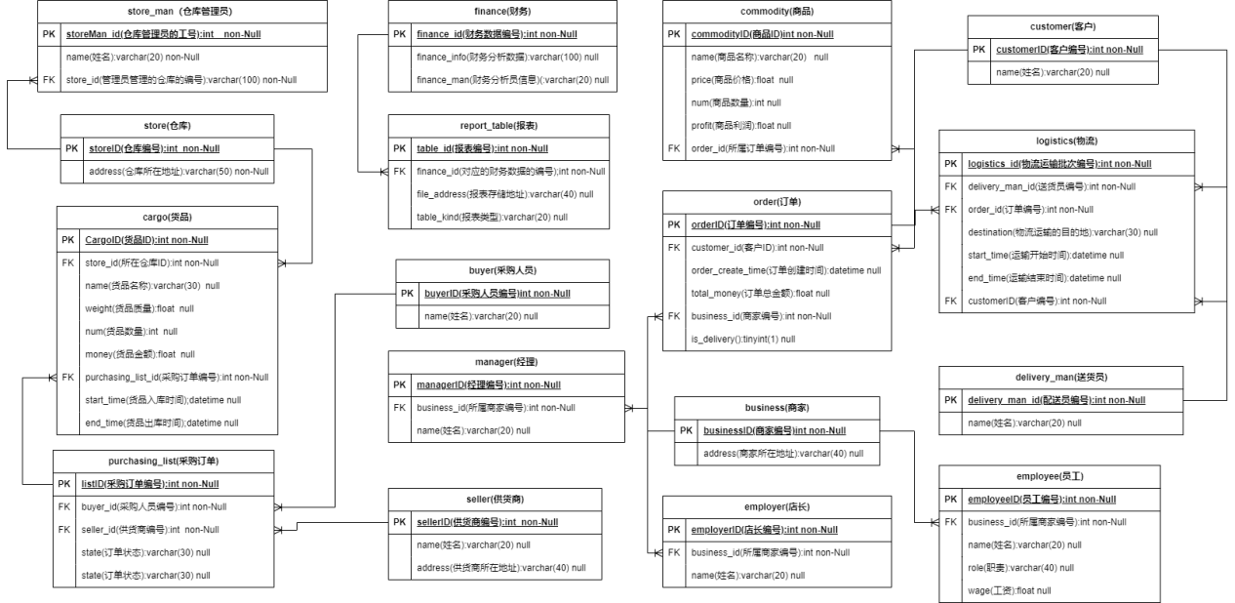

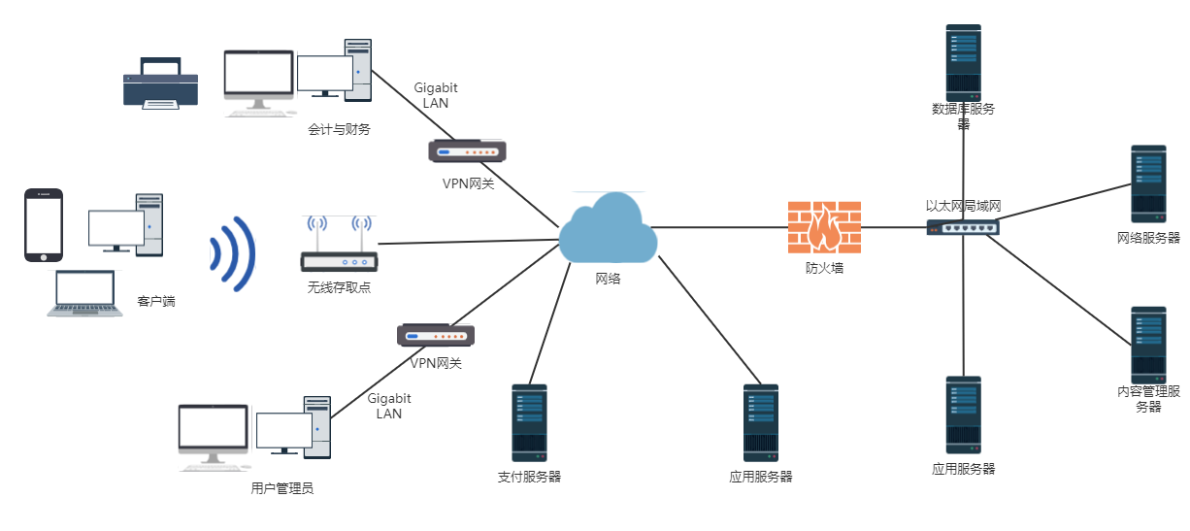
4.3系统设计建模3（系统架构设计）：系统网络拓扑结构图

4.4系统设计建模4（系统功能设计）：时序图
系统功能结构划分图：
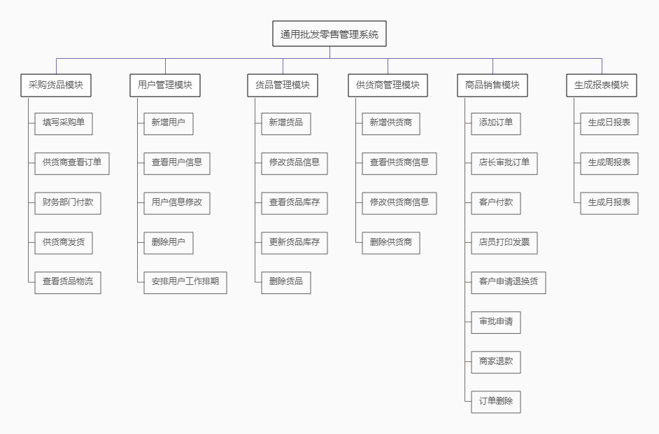

功能时序图：
- 客户处理订单时序图
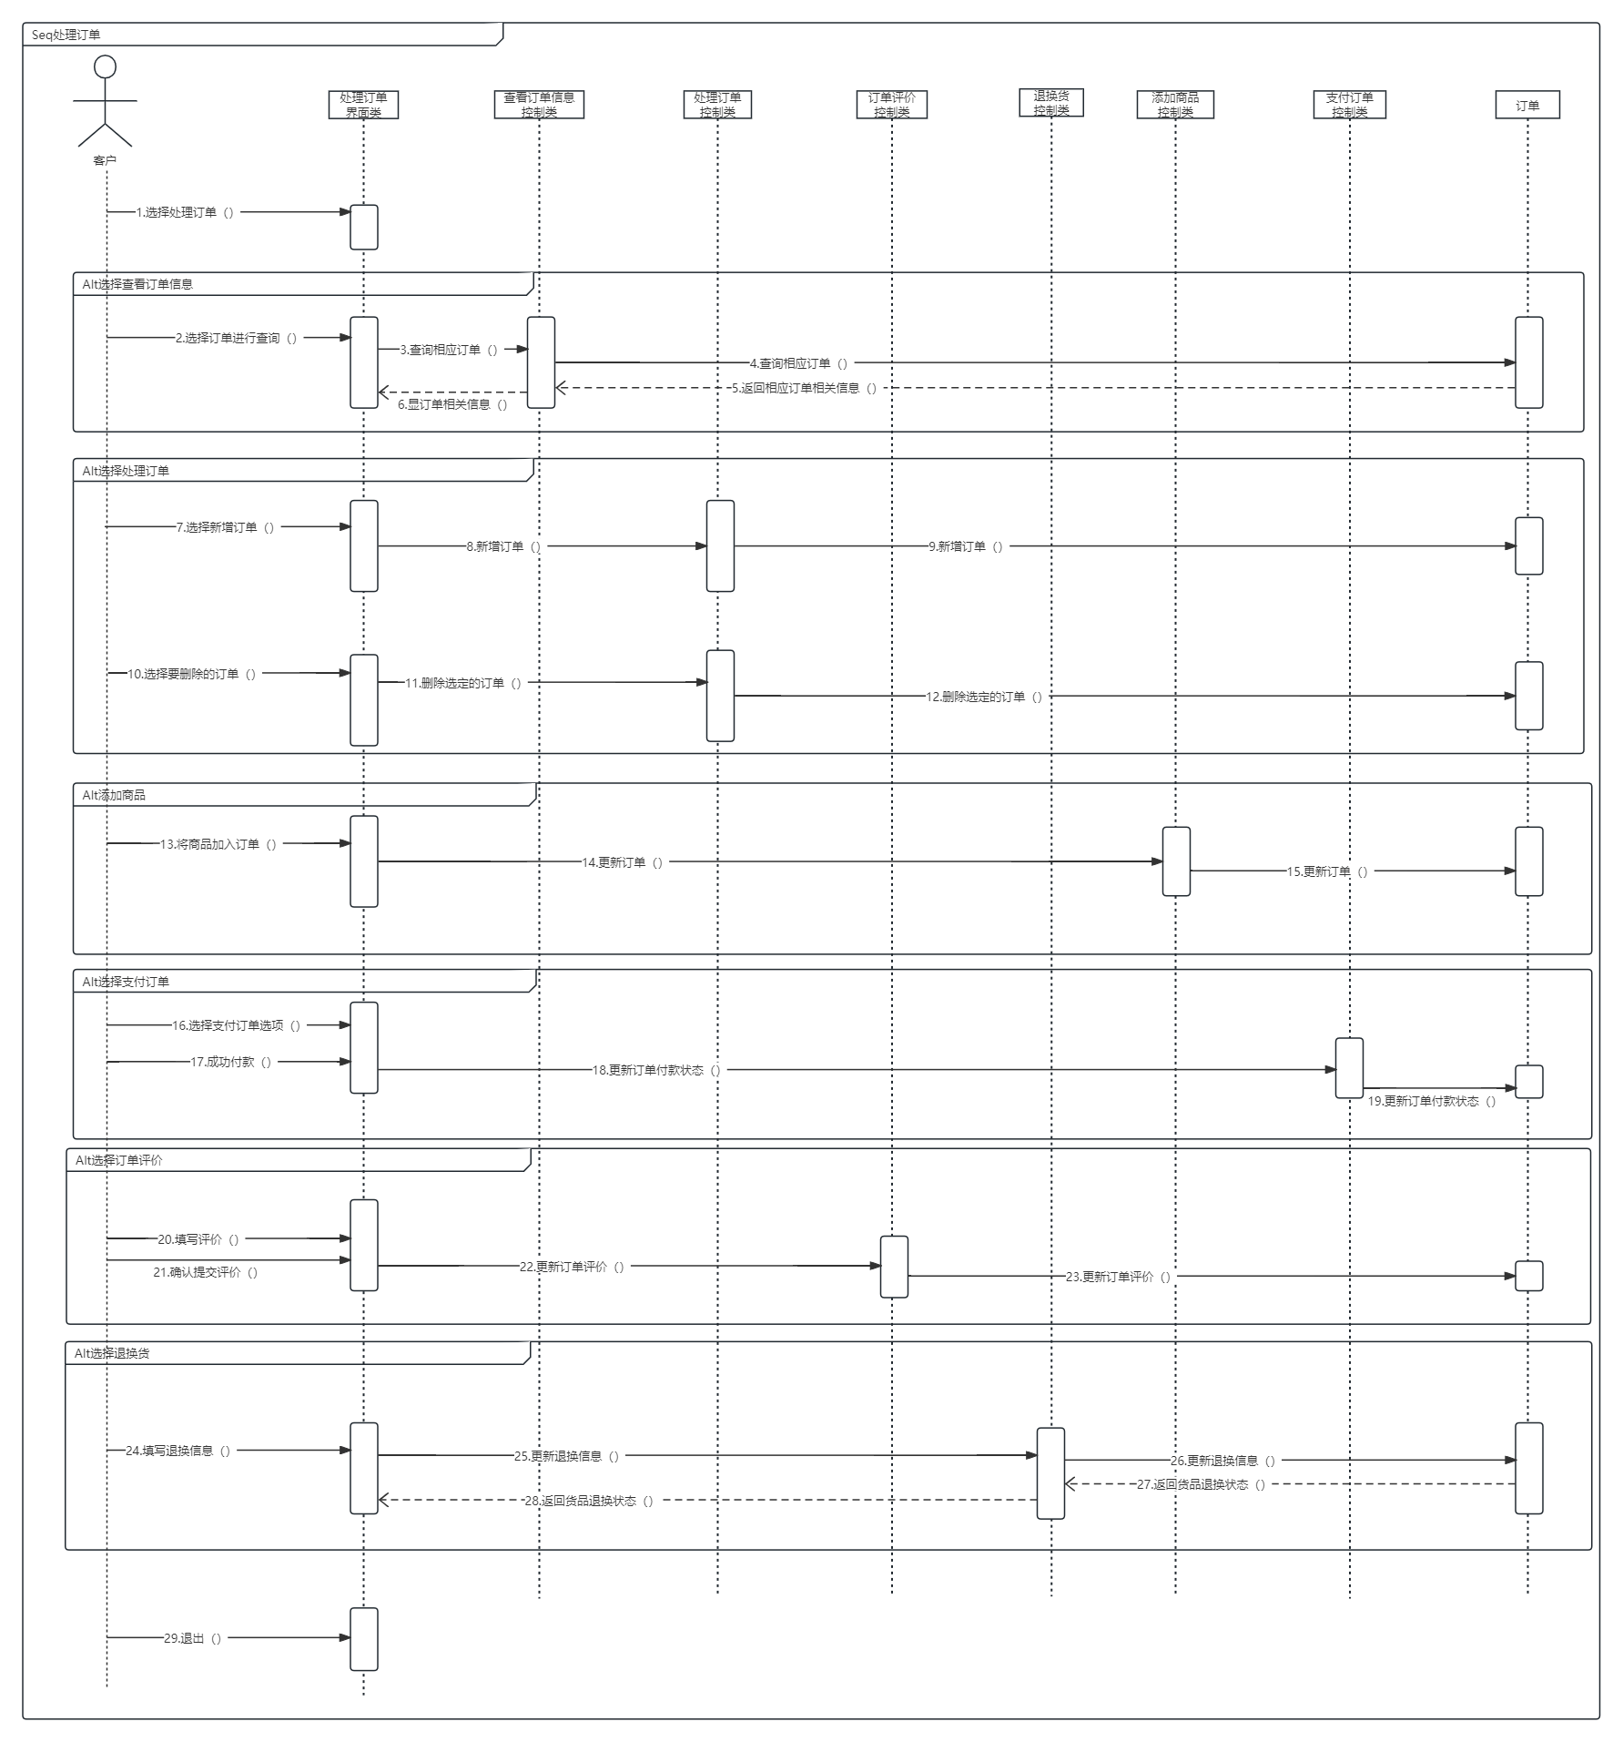

- 管理采购订单时序图
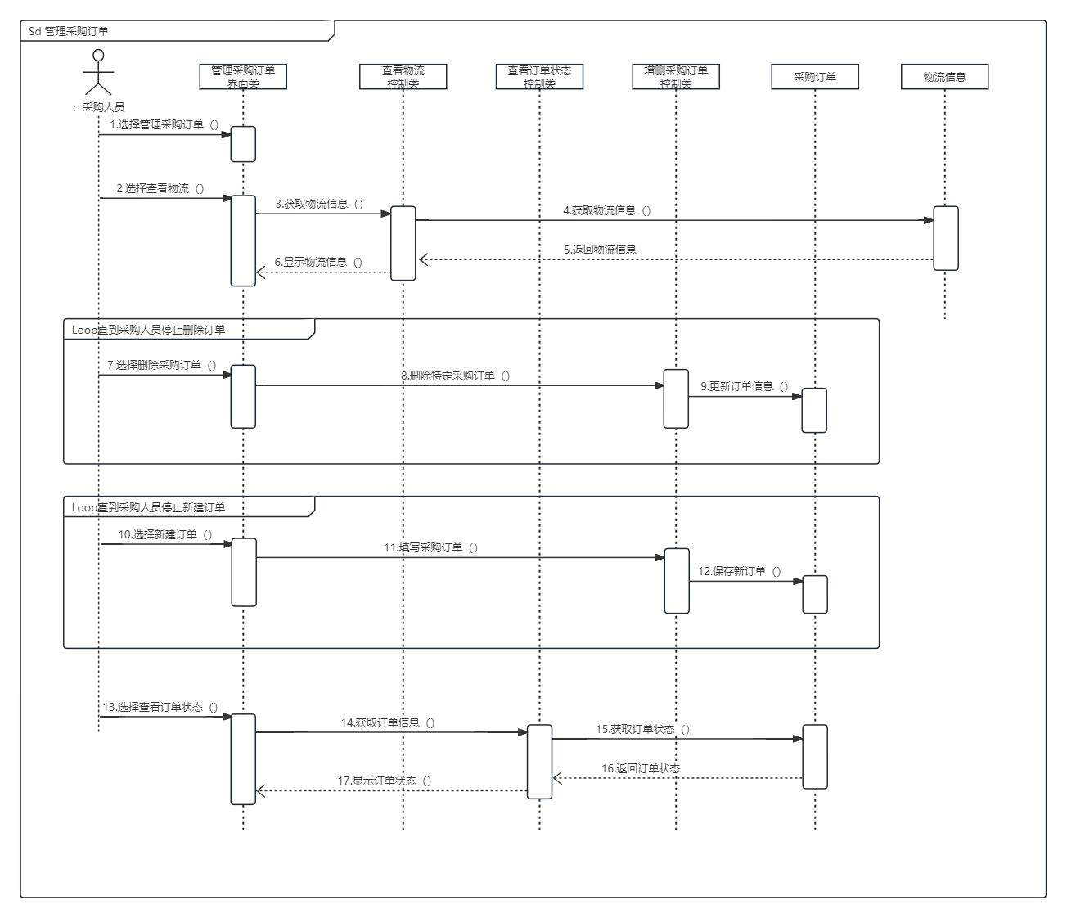

- 管理订单运输时序图
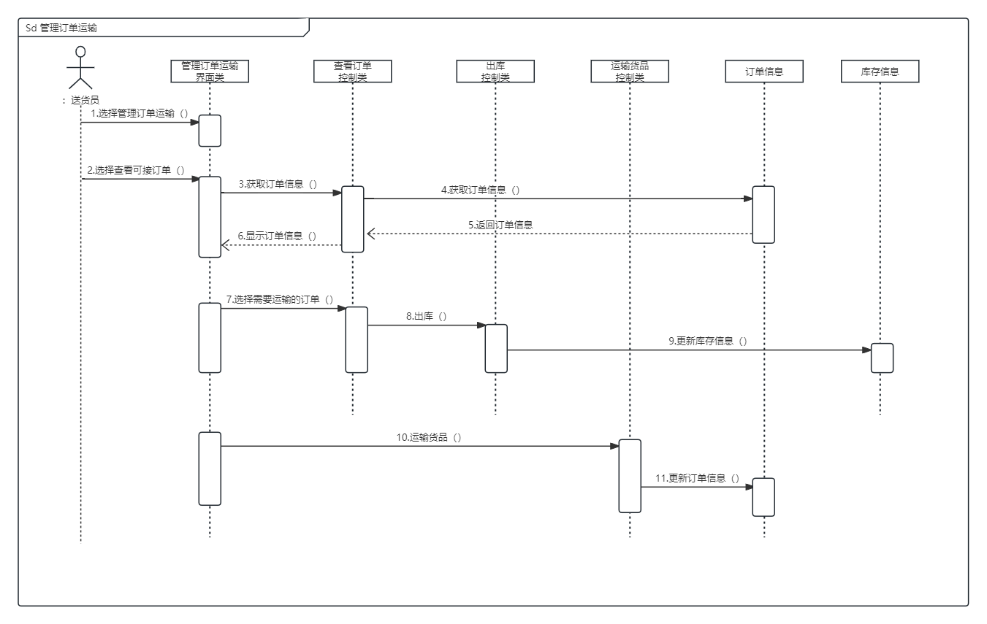

- 销售商品时序图
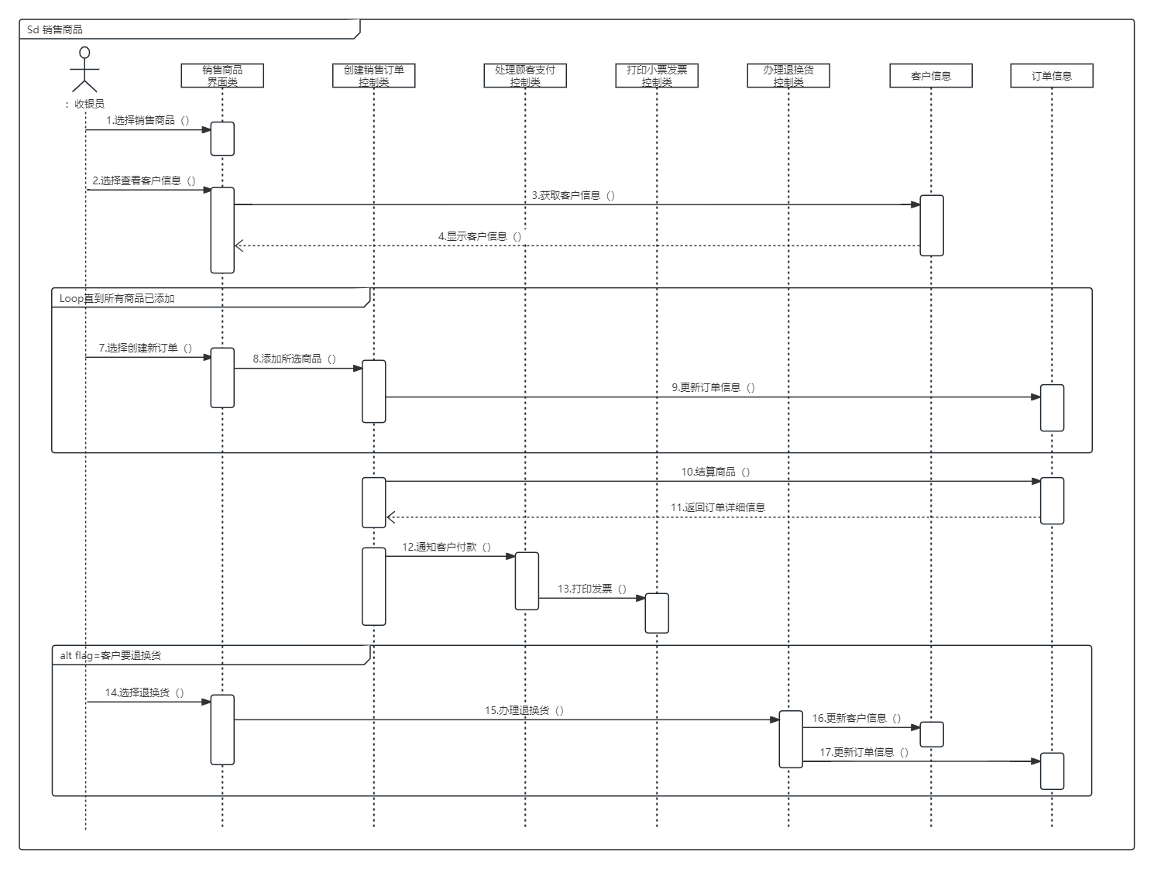

- 管理供货商信息时序图
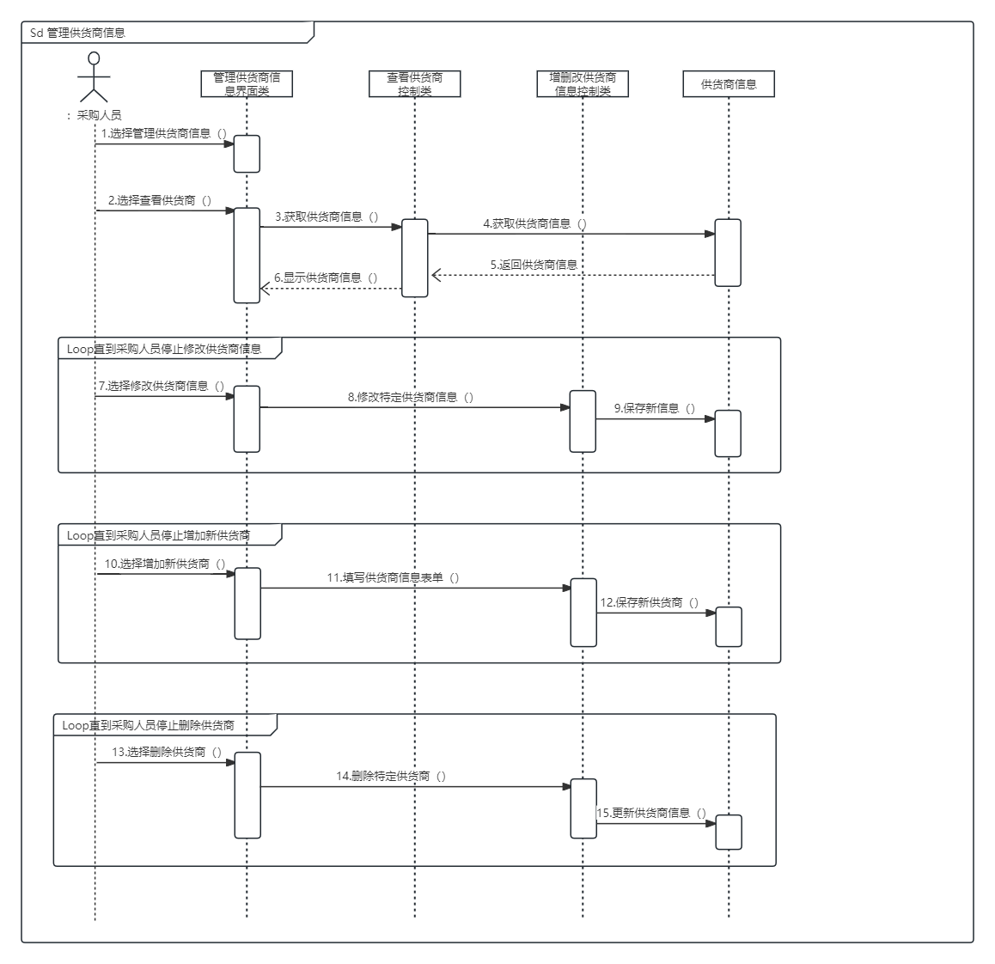

- 订单处理时序图
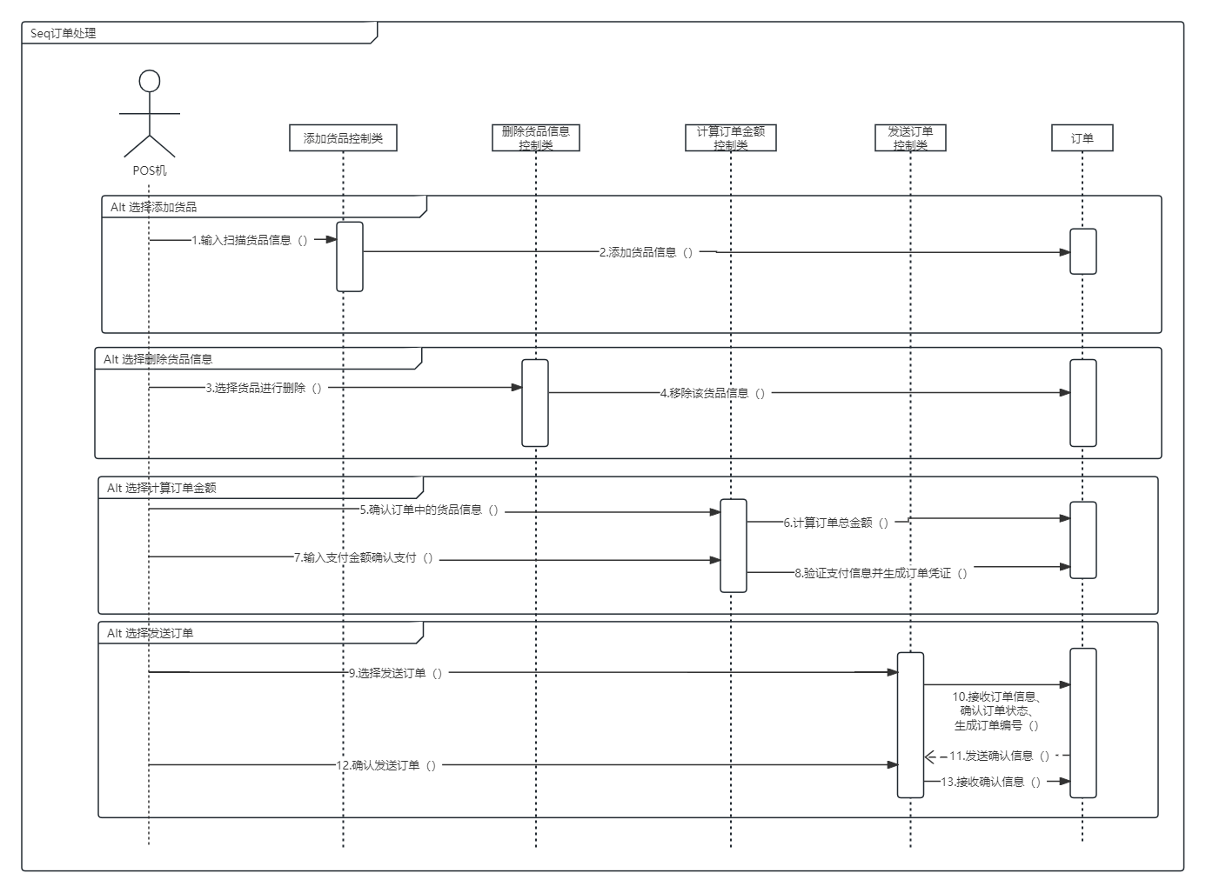

- 管理订单时序图
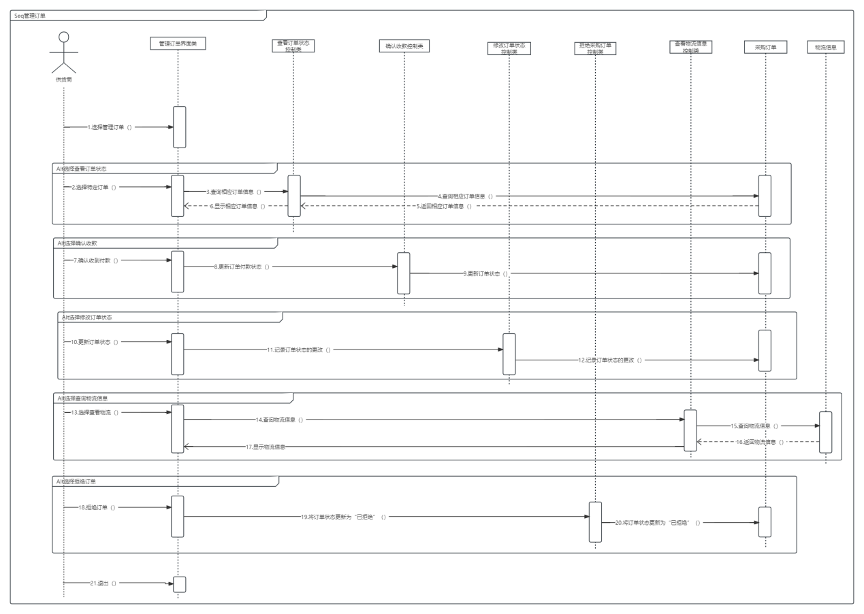

- 货品管理时序图
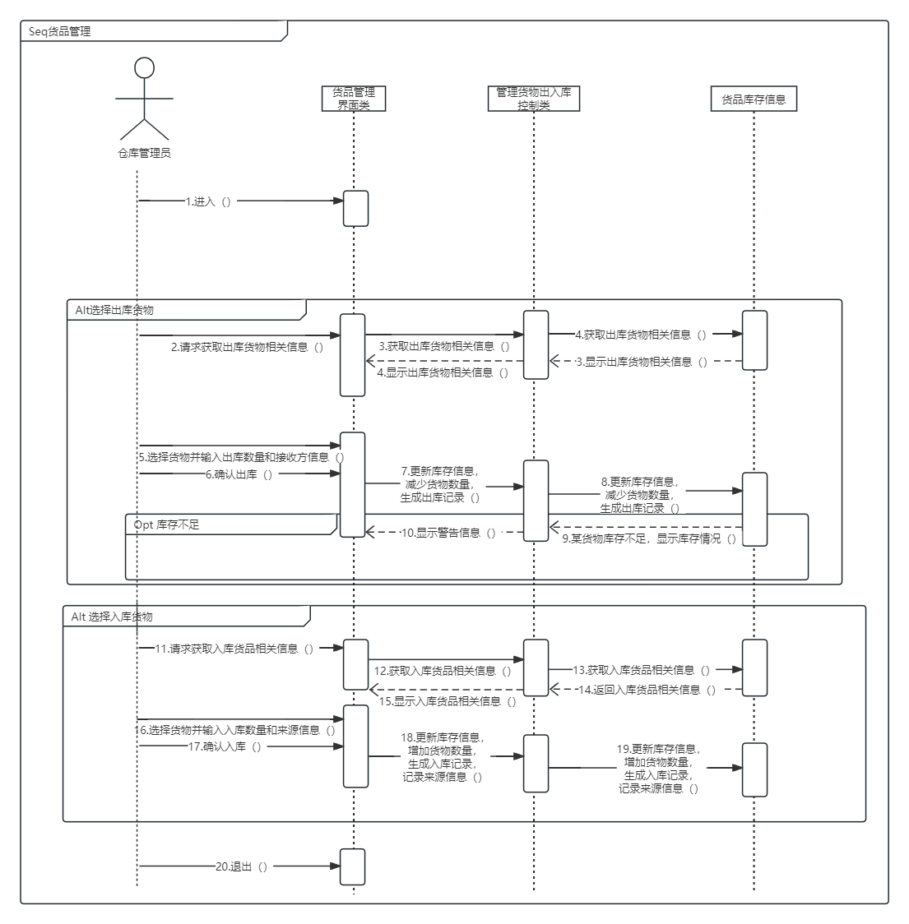

- 管理财务业务时序图
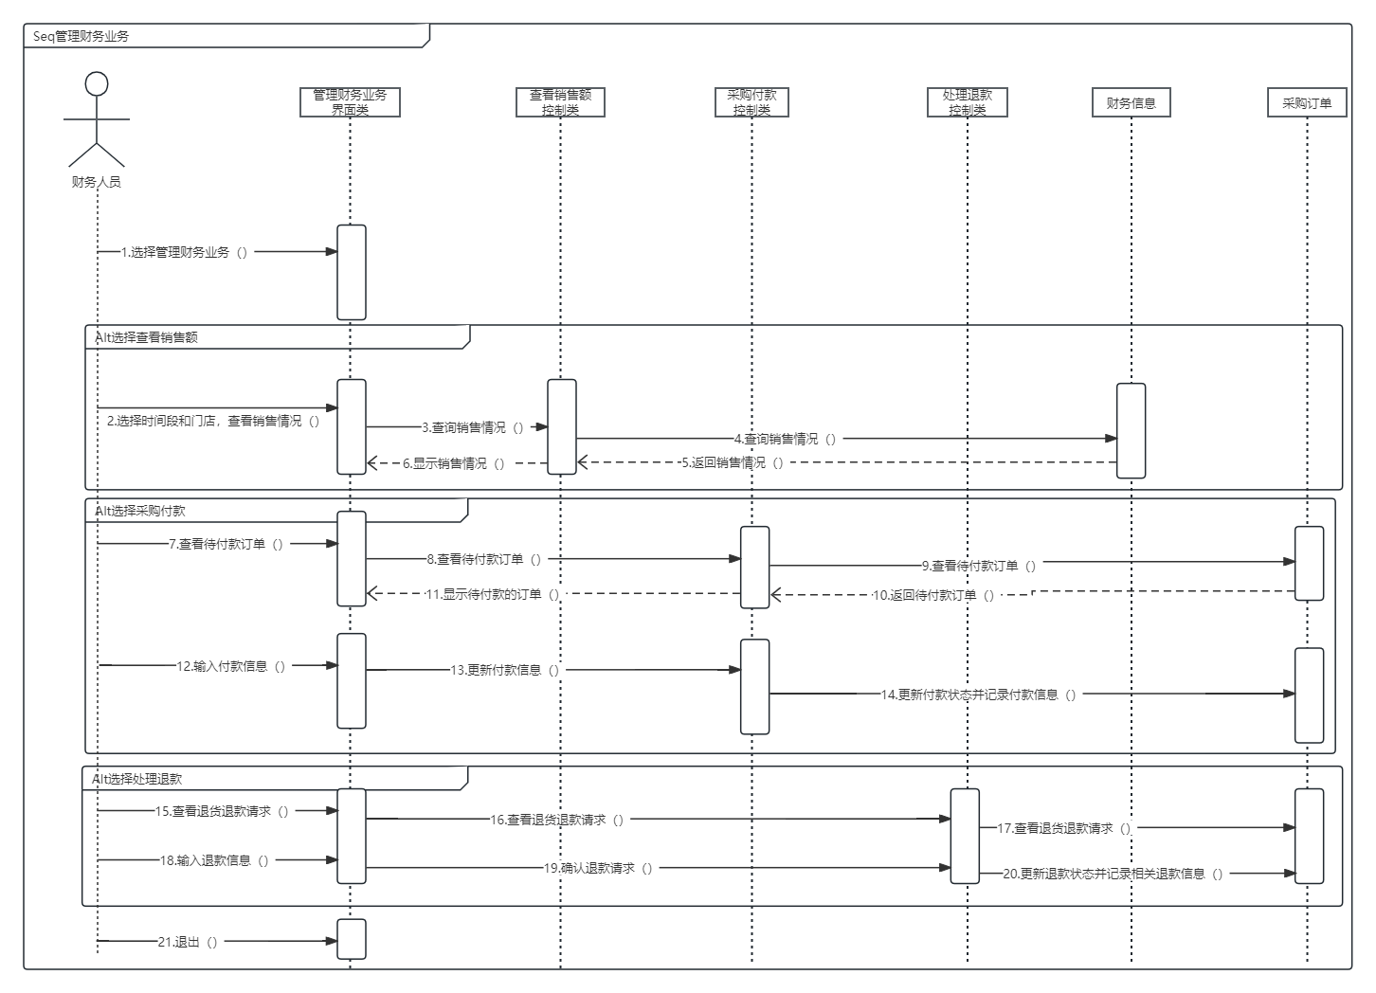

- 管理会计核算时序图
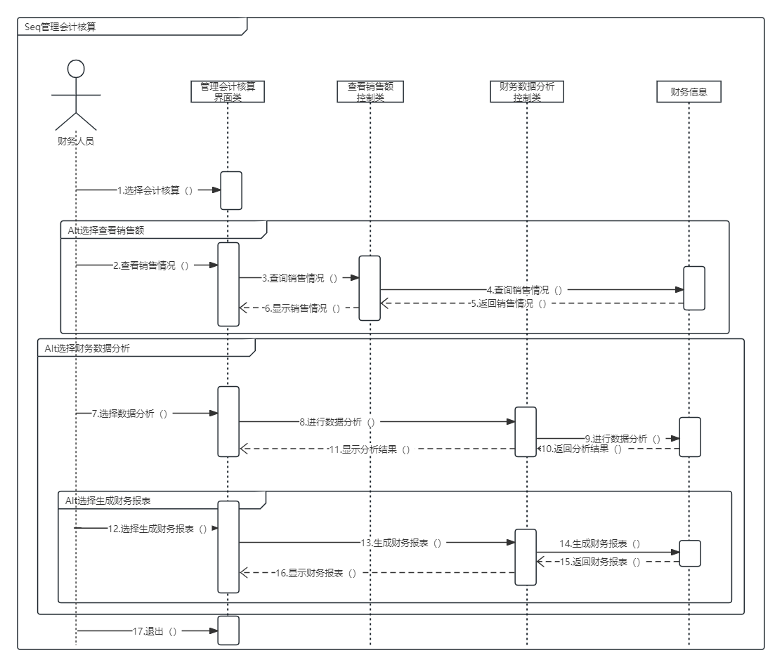

- 生成报表时序图
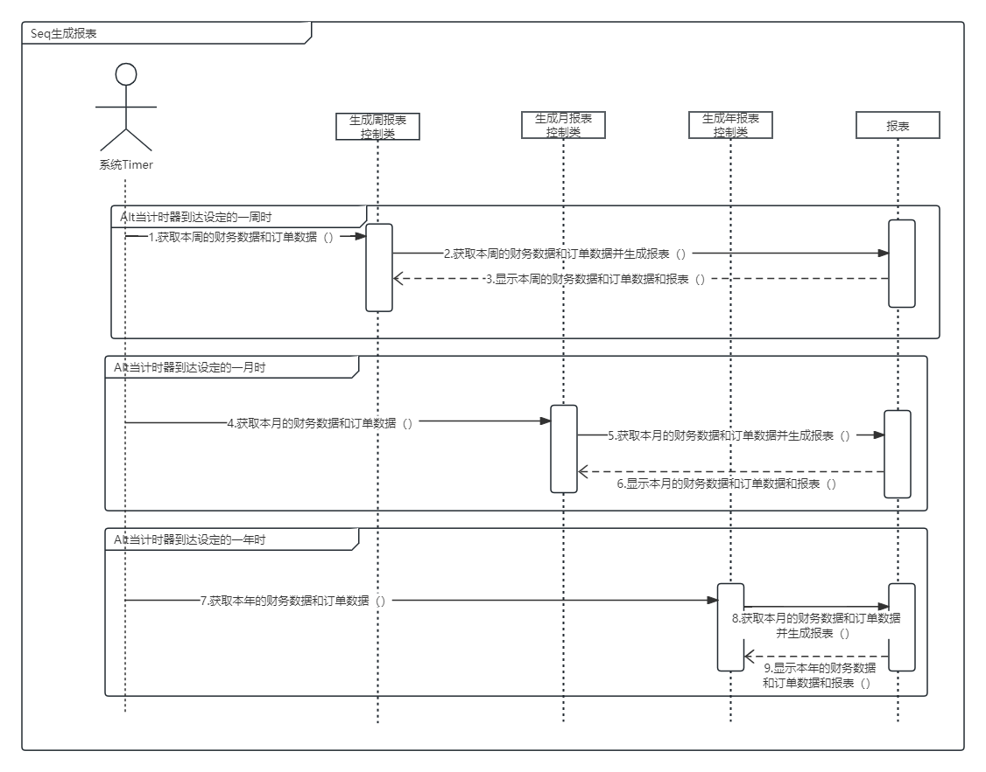

- 查看信息时序图
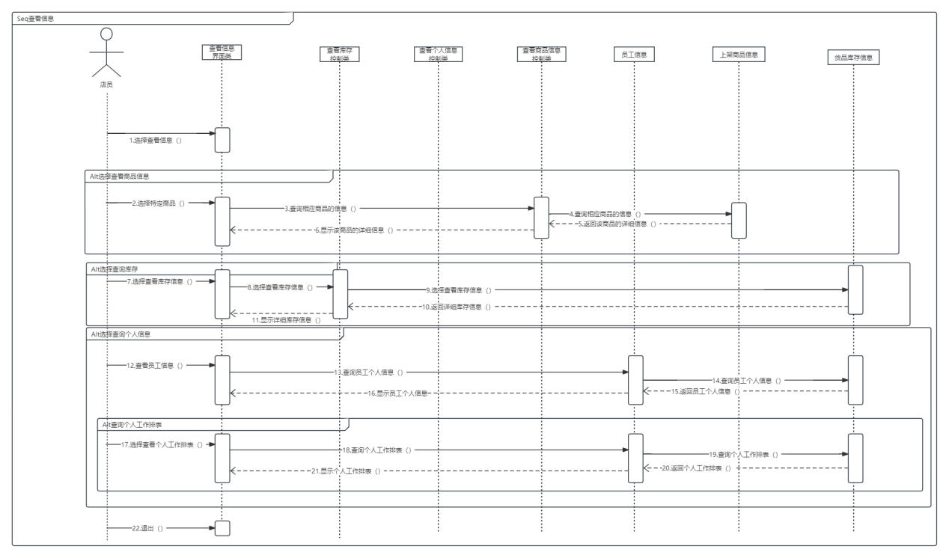

- 管理账户时序图
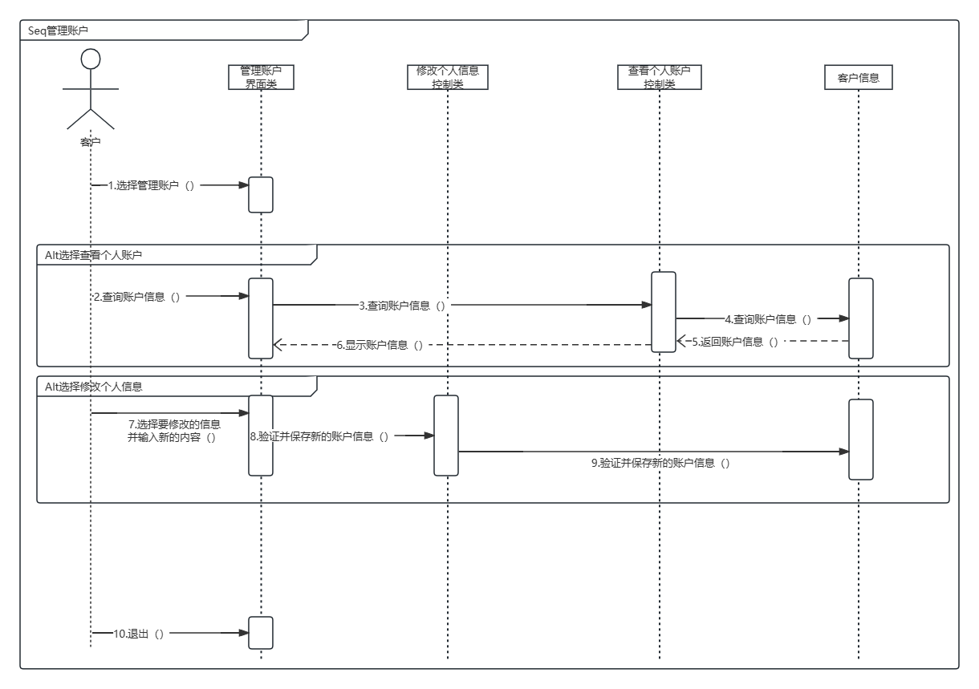

- 维护货品信息时序图
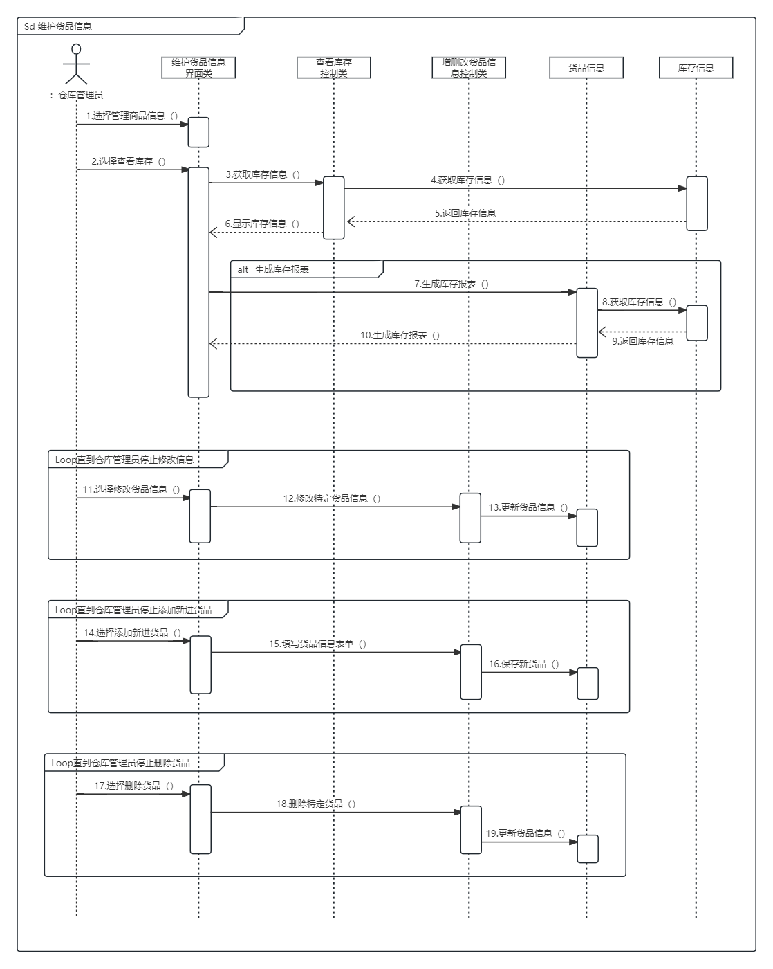

- 处理订单时序图
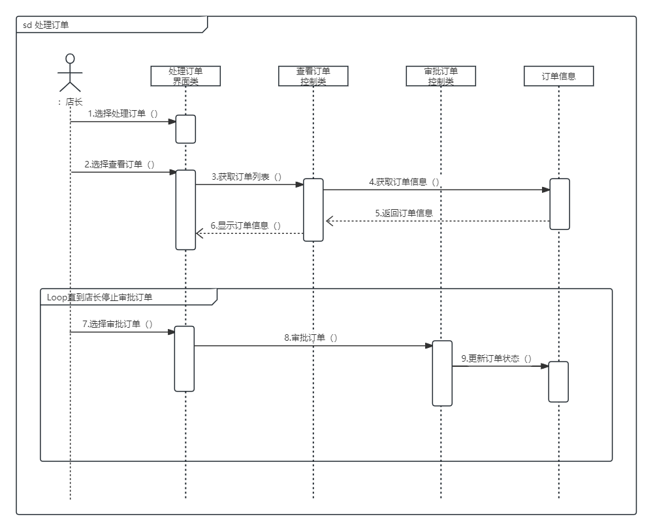

- 管理店员信息时序图
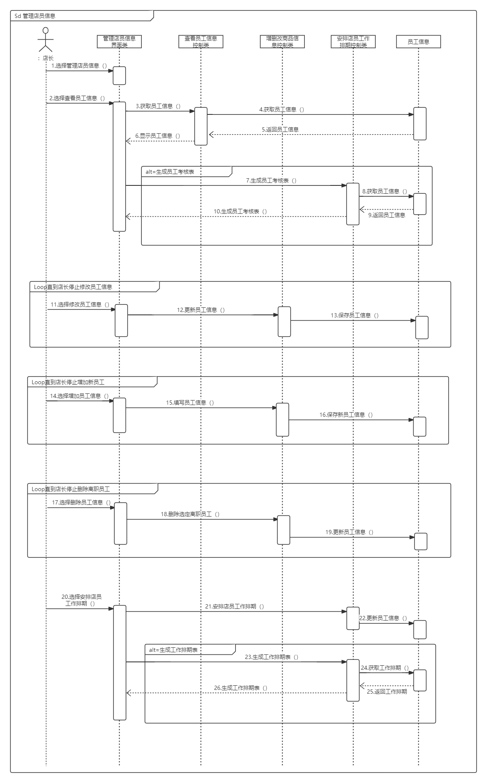

- 处理客服时序图
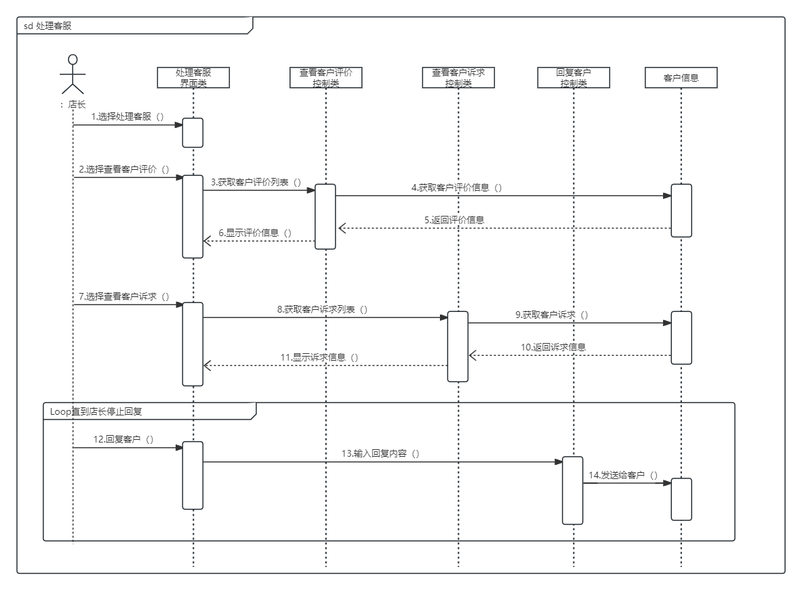

- 管理店长信息时序图
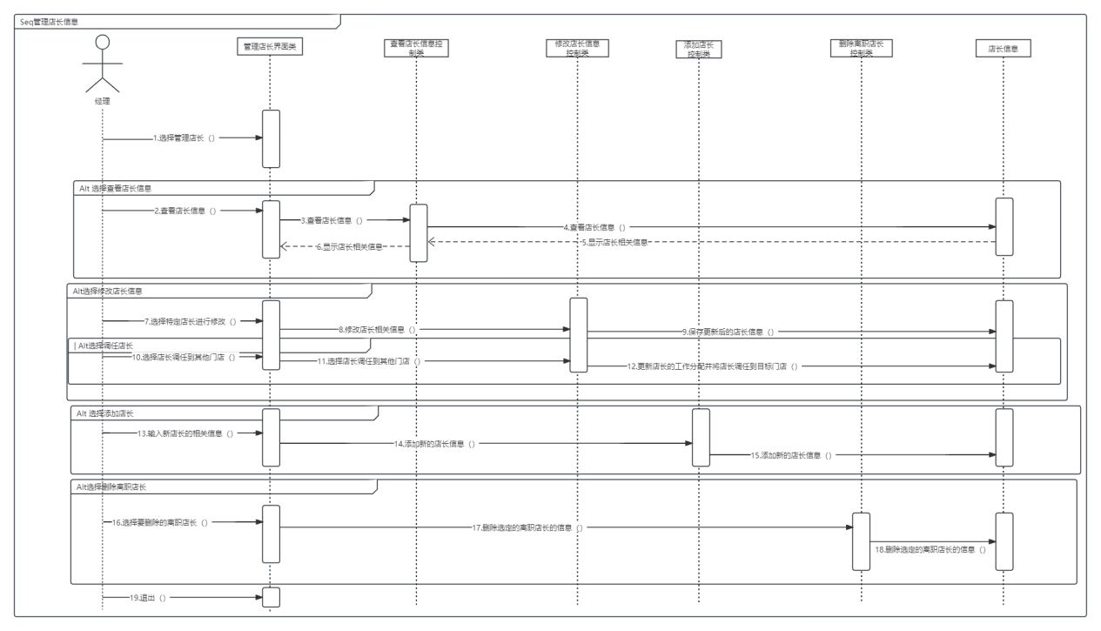
- 管理商品信息时序图
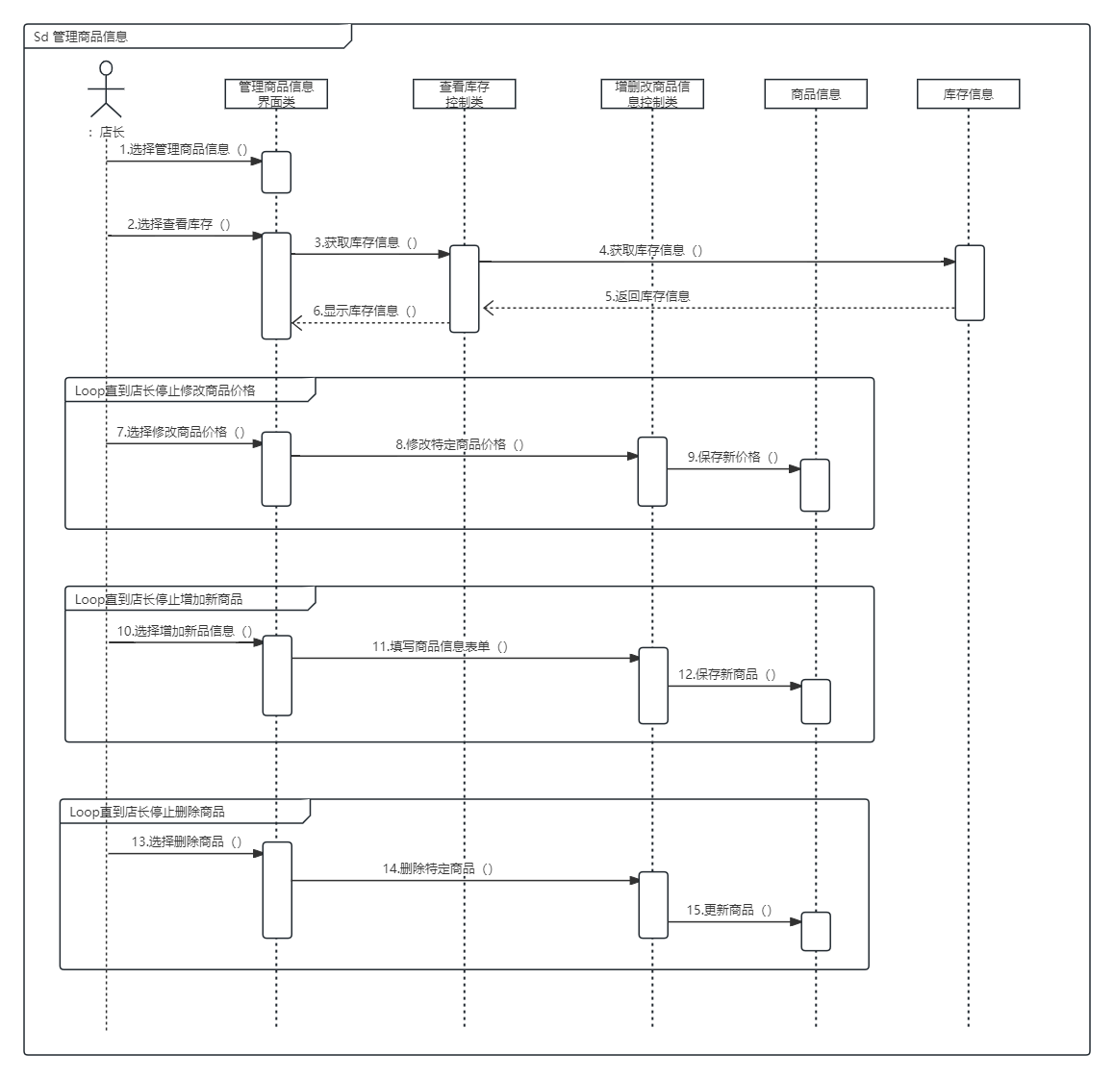

4.5系统设计建模5（UI设计）：UI界面+报表

UI界面设计：
注册：
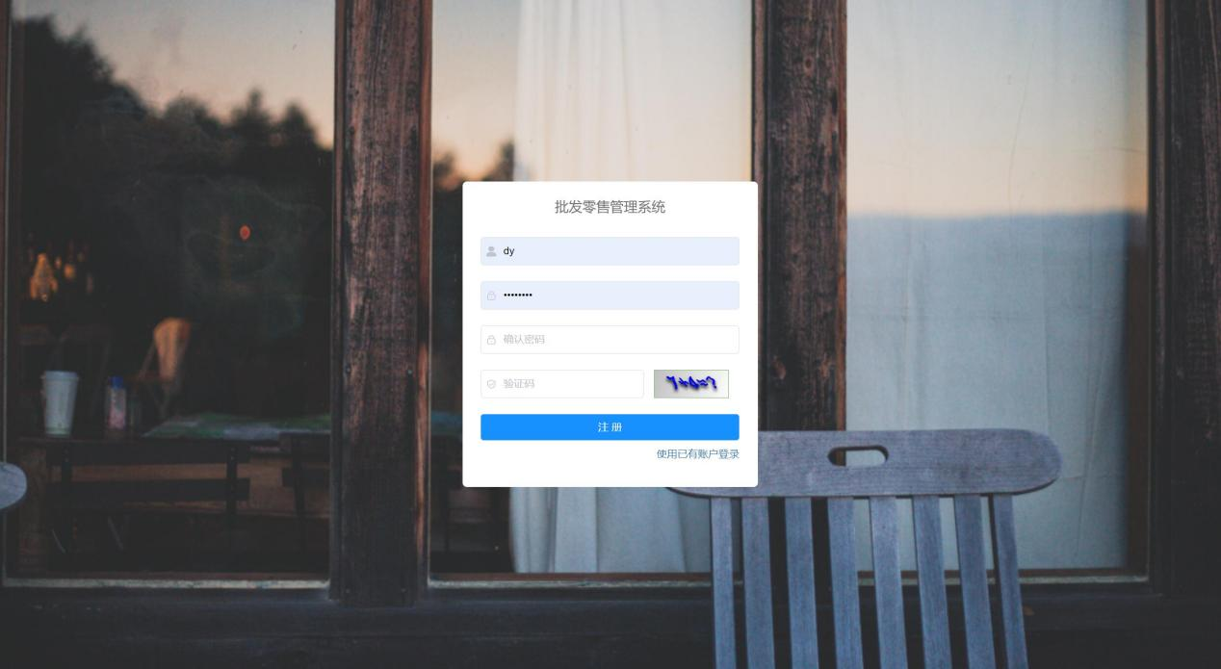
登录：
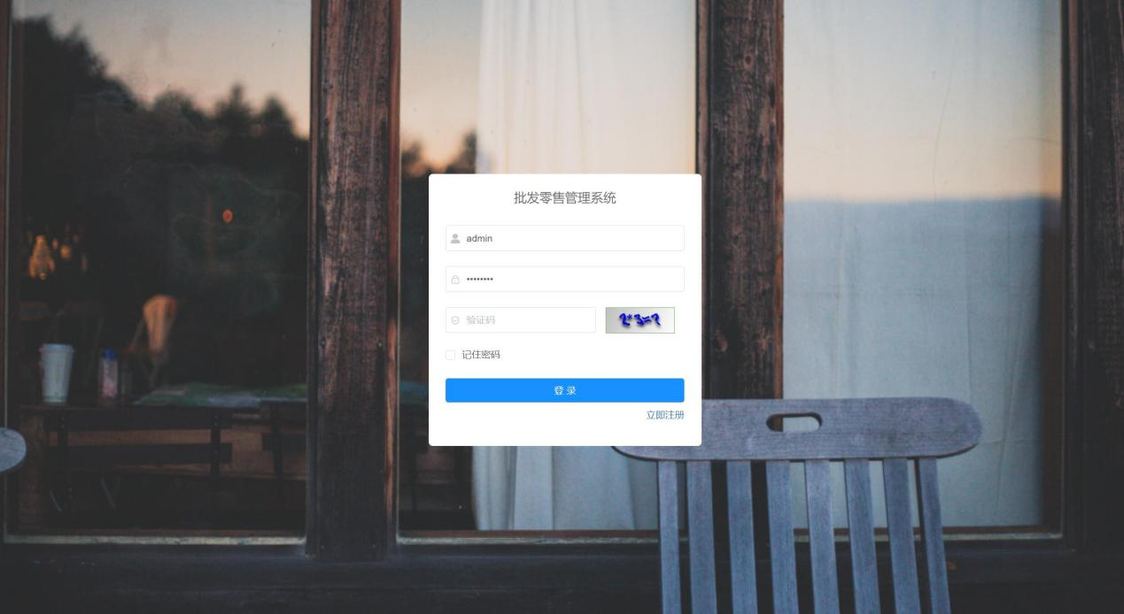

首页：
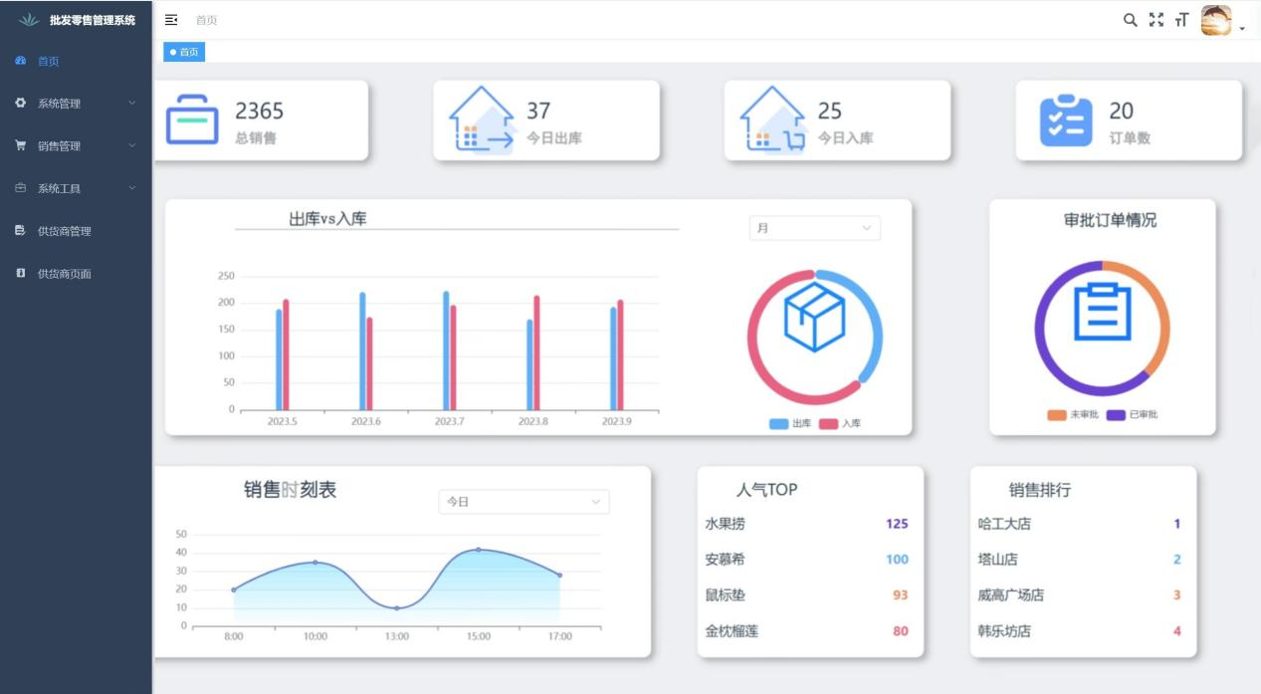
货品管理界面：
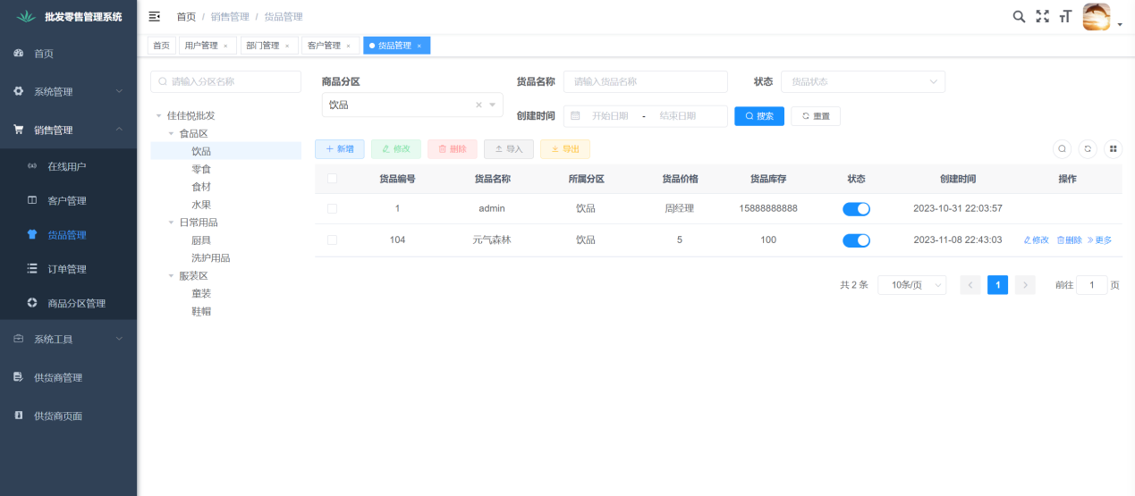
订单管理界面：
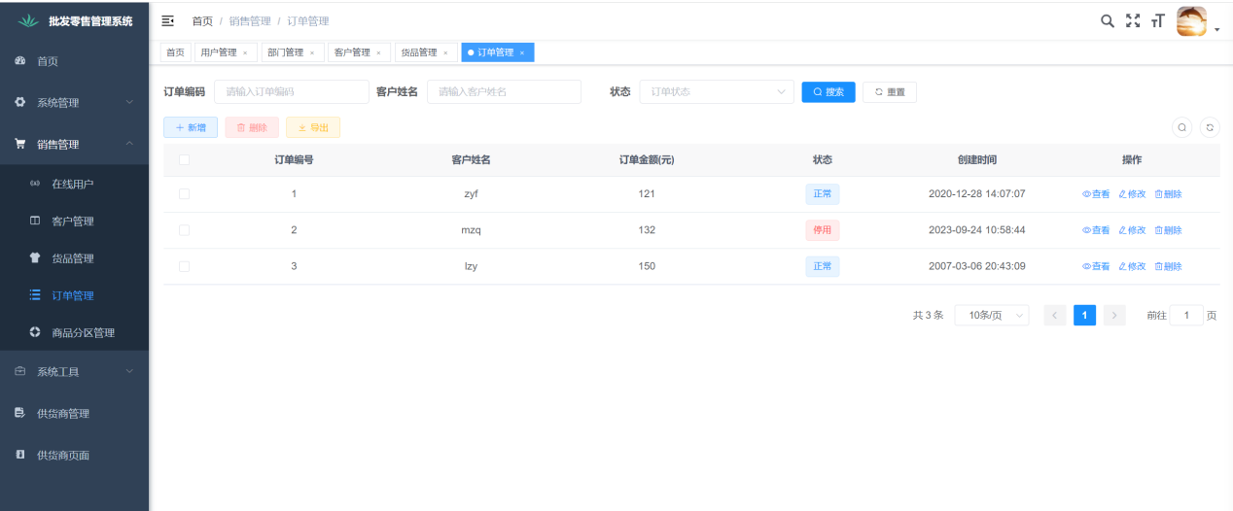

用户管理界面：
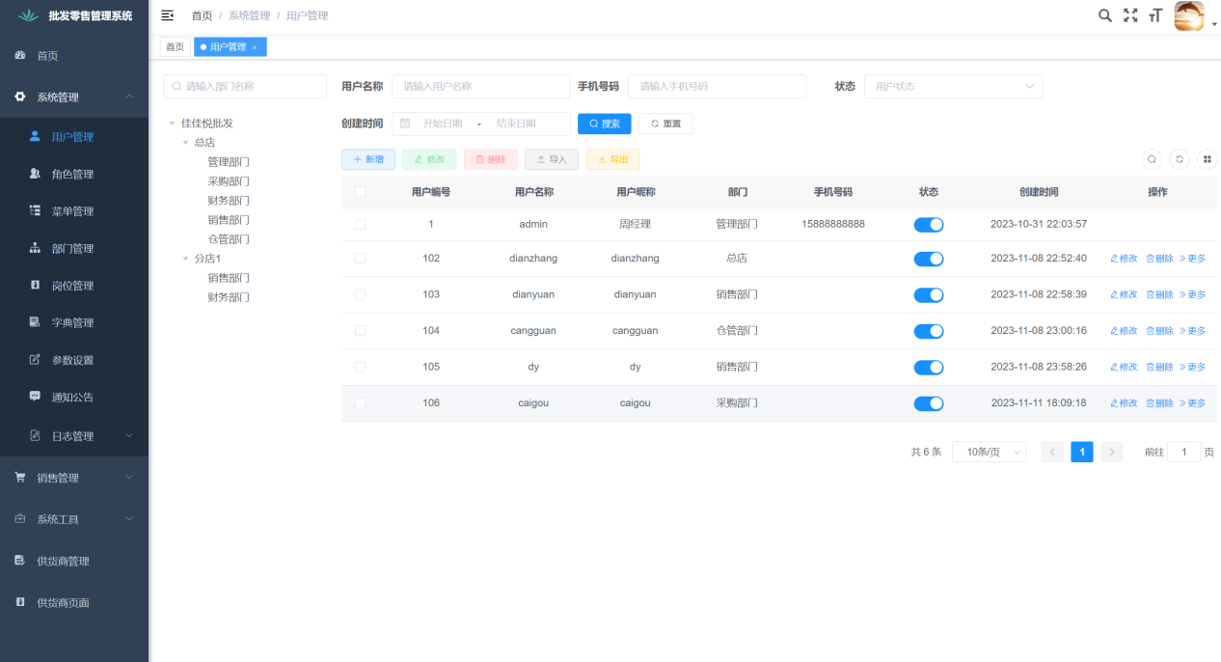
添加订单界面：
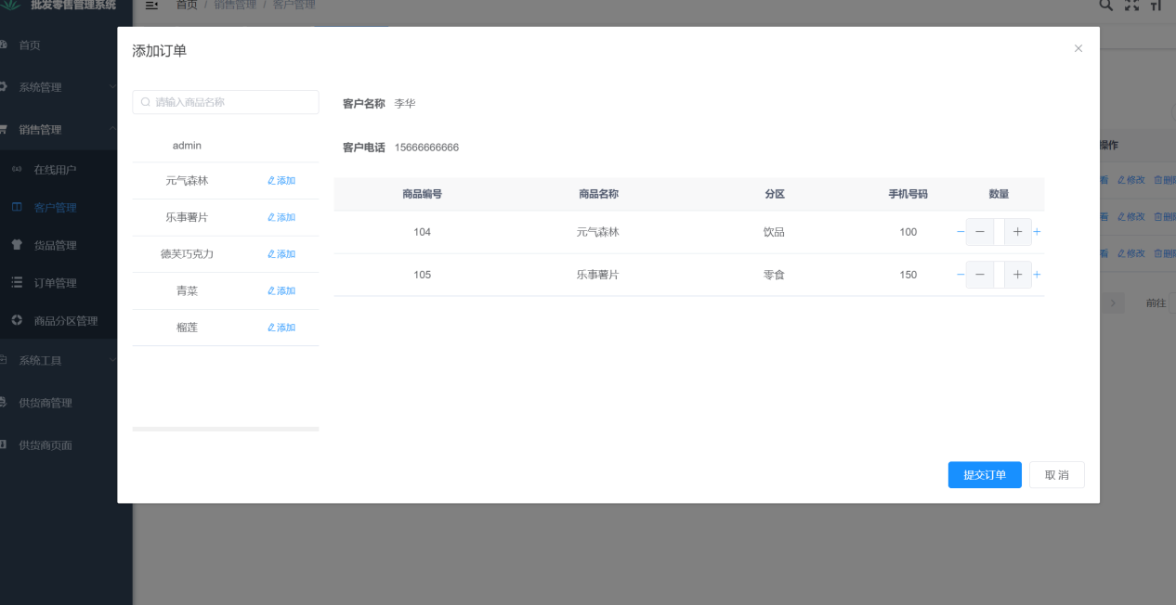
添加供货商界面：
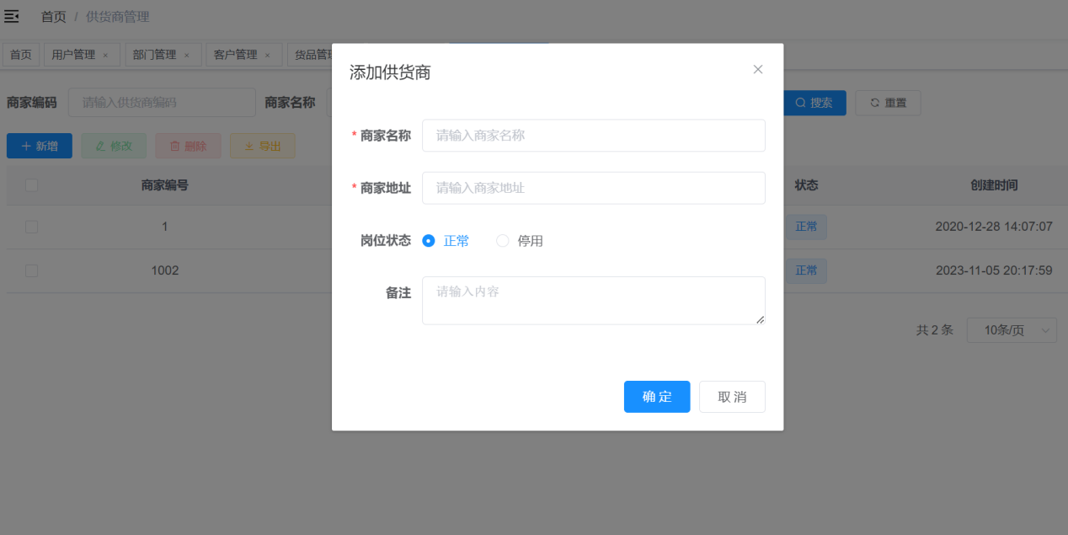
客户管理界面：
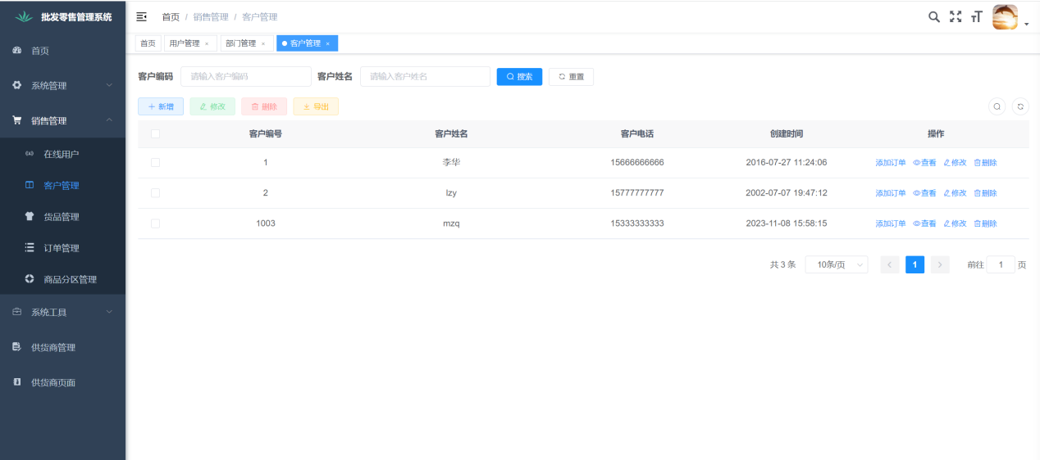
修改货品界面：
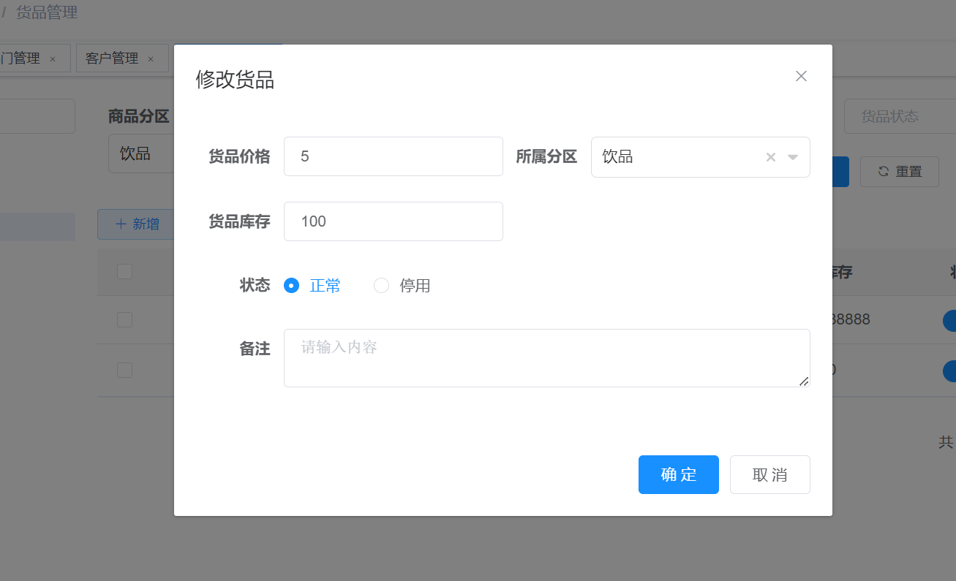
修改订单界面：
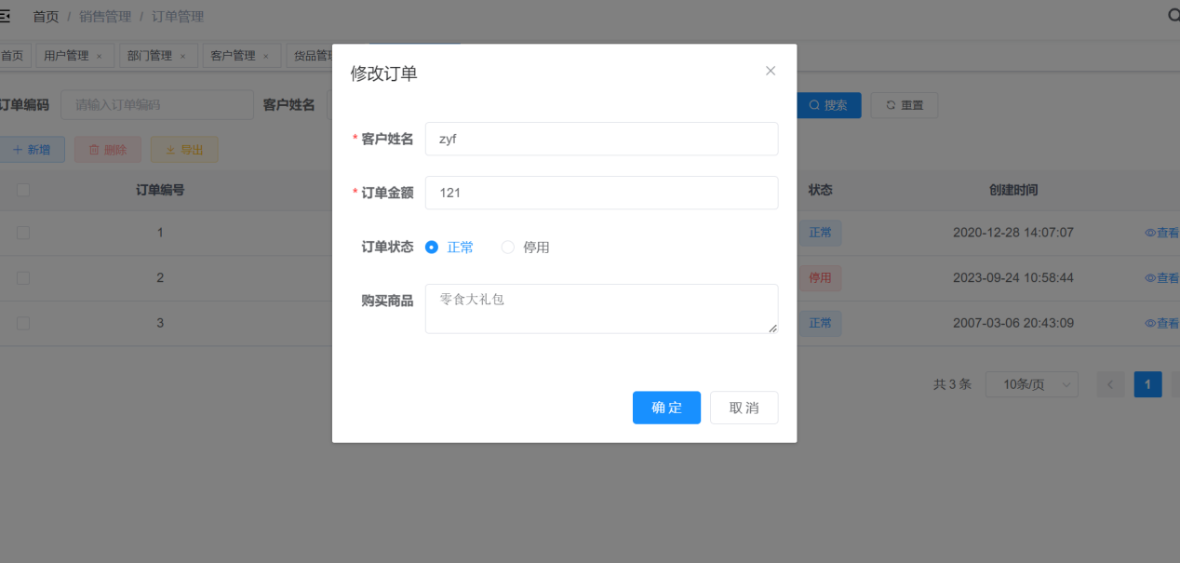
供货商管理界面：
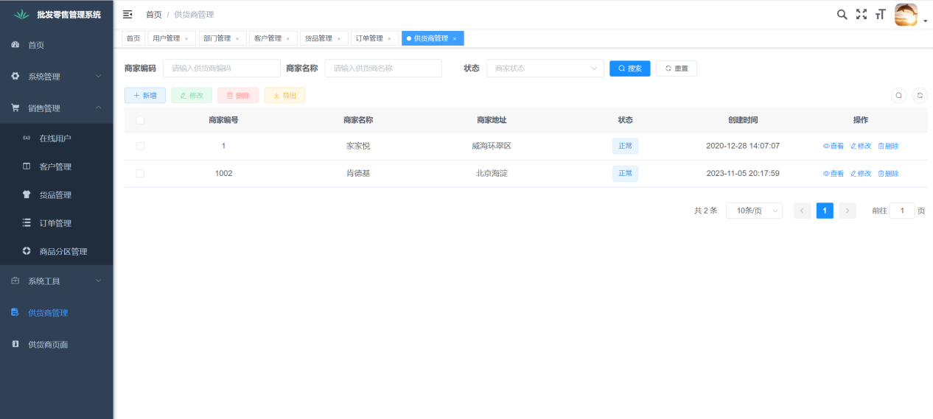

报表设计：
部门报表：
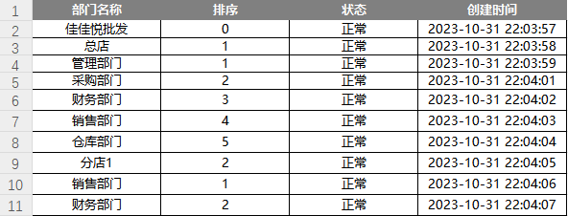
订单报表：
货品报表：
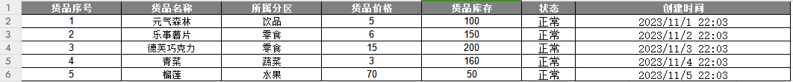
客户报表：
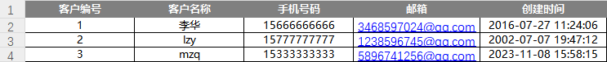
商家报表：
用户报表：
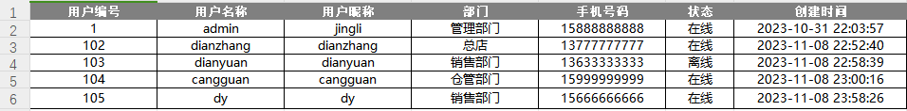

收获与体会
周雨凡：
在本次大作业中，我带领小组从沟通到分析，再到UML绘制，报告撰写，将一个系统从零建立起来，从无到有，我看到了需求分析的魅力，它教会我从宏观处把控全局，从细微处观察整体。分配任务，管理团队，组织沟通，分工合作，这些都让我在对软件系统设计的技艺愈发精湛。同时，在与同学进行系统开发的时候，也让我对于后端的技术不断提升，让我的编程能力更上一个台阶。
杨晓晨：
在本次的大作业中，我参与并见证了一个项目从无到有，从零到一的演变，从需求分析再到系统分析与系统设计，从用例图到BCE分析类图，从领域类图到设计类图，从活动图到时序图，从撰写需求说明书到实际项目的搭建，让我体验了一个项目的从零开始的开发流程，在整个过程中，我认识到了团队合作与沟通的重要性，并且认识到一个项目实际去了解需求，获得系统完整的功能分析远比想象中的要复杂严谨。本次实验着实让我受益匪浅。
刘知远：
在本次的大作业中，我感悟颇深。首先，我意识到了对用户需求的深入理解是项目成功的前提。其次，分析类建模的工作让我更好地理解了系统中各个对象之间的关系和交互。通过用例图、活动图、BCE分析类图等的绘制，我学会了如何更好地把握系统的整体架构和关键对象之间的交互关系。同时，系统功能设计的工作让我更加熟悉了系统运作的时序和流程。通过绘制时序图，我清晰地理解了系统中不同对象之间的交互过程，以及各个功能模块的执行顺序。最后，通过此次的大作业，我了解到了团队成员之间该如何进行高效的合作。相信这些都将成为我未来职业发展的宝贵财富。
马子奇：
在本次项目中，我切实参与了一个软件从无到有实现的全过程，从需求分析到系统分析再到系统设计，这个过程不仅让我更加理解课上讲的知识点并实际应用，进一步巩固了学习的知识，更让我进一步亲自体会了一个系统的整体开发流程，有了非常直观的印象。此外，本次实验还让我深刻体会到了团结协作的重要性和力量，让我学会了怎样与小组成员高效地沟通合作，持续推进，向同一个目标共同奋斗。此次实验着实让我受益良多。

